**TRƯỜNG ĐẠI HỌC GIAO THÔNG VẬN TẢI**

**PHÂN HIỆU TẠI TP. HỒ CHÍ MINH**

**BỘ MÔN CÔNG NGHỆ THÔNG TIN**



**BÁO CÁO ĐỒ ÁN TỐT NGHIỆP**

**ĐỀ TÀI: Xây Dựng Website**

**Nghe Đọc Sách Cho Người Khiếm Thị**

Giảng viên hướng dẫn: ThS. PHẠM THỊ MIÊN

Sinh viên thực hiện: CHU ANH TOÀN

Lớp : CÔNG NGHỆ THÔNG TIN

Khoá :58

Tp. Hồ Chí Minh, năm 2021

**TRƯỜNG ĐẠI HỌC GIAO THÔNG VẬN TẢI**

**PHÂN HIỆU TẠI TP. HỒ CHÍ MINH**

**BỘ MÔN CÔNG NGHỆ THÔNG TIN**



**BÁO CÁO ĐỒ ÁN TỐT NGHIỆP**

**ĐỀ TÀI: Xây Dựng Website**

**Nghe Đọc Sách Cho Người Khiếm Thị**

Giảng viên hướng dẫn: ThS. PHẠM THỊ MIÊN

Sinh viên thực hiện: CHU ANH TOÀN

Lớp : CÔNG NGHỆ THÔNG TIN

Khoá :58

Tp. Hồ Chí Minh, năm 2021

TRƯỜNG ĐẠI HỌC GIAO THÔNG VẬN TẢI **CỘNG HÒA XÃ HỘI CHỦ NGHIÃ VIỆT NAM**

**PHÂN HIỆU TẠI THÀNH PHỐ HỒ CHÍ MINH** Độc lập – Tự do – Hạnh phúc

**NHIỆM VỤ THIẾT KẾ TỐT NGHIỆP**

BỘ MÔN: **CÔNG NGHỆ THÔNG TIN**

-------***-------

**Mã sinh viên:** 5851071076 **Họ tên SV:** Chu Anh Toàn

**Khóa:** 58 **Lớp:** Công Nghệ Thông Tin

1. **Tên đề tài:** Xây dựng website nghe đọc sách cho người khiếm thị
2. **Mục đích, yêu cầu:** Xây dựng được các chức năng cơ bản của website và người dùng không cần nhìn vẫn sử dụng được.
3. **Nội dung và phạm vi đề tài:** Gồm 2 giao diện cho người dùng và cho admin. Giao diện người dùng cho phép cả người dùng bình thường và người khiếm thị sử dụng.
4. **Công nghệ, công cụ và ngôn ngữ lập trình:** Sử dụng công nghệ Laravel dùng ngôn ngữ PHP, cơ sở dữ liệu sử dụng MySQL, source code được host trên Heroku, chatbot sử dụng Dialogflow, GoNative để chuyển thành app, cùng các công nghệ khác cho các chức năng hỗ trợ giọng nói như Web Speech Api, ResponsiveVoice.
5. **Các kết quả chính dự kiến sẽ đạt được và ứng dụng:** Xây dựng được 1 website đầy đủ chức năng cho cả người dùng bình thường và người khiếm thị có thể đọc, tra cứu sách, cùng trang quản lý cho admin.
6. **Giáo viên và cán bộ hướng dẫn:**

Họ tên: ThS. Phạm Thị Miên

Đơn vị công tác: Trường đại học GTVT phân hiệu TP.HCM

Điện thoại: 0961170638 Email: ptmien@utc2.edu.vn

|  |  |
| --- | --- |
| **Ngày tháng 03 năm 2021**  **Trưởng BM Công nghệ Thông tin** | **Đã giao nhiệm vụ TKTN**  **Giáo viên hướng dẫn** |
| **ThS. Trần Phong Nhã** | **ThS. Phạm Thị Miên** |

Đã nhận nhiệm vụ TKTN

Sinh viên: Chu Anh Toàn Ký tên:

Điện thoại: 0362608706 Email: 5851071076@st.utc2.edu.vn

**LỜI CẢM ƠN**

Trong thời gian làm đồ án tốt nghiệp, em đã nhận được nhiều sự giúp đỡ, đóng góp ý kiến và chỉ bảo nhiệt tình của thầy cô, gia đình và bạn bè.

Em xin gửi lời cảm ơn chân thành đến cô Phạm Thị Miên, giáo viên hướng dẫn Đồ Án Tốt Nghiệp - trường đại học GTVT phân hiệu TP.HCM người đã tận tình hướng dẫn, chỉ bảo em trong suốt quá trình làm đồ án.

Em cũng xin chân thành cảm ơn các thầy cô giáo trong trường đại học GTVT phân hiệu TP.HCM nói chung, các thầy cô trong Bộ môn Công Nghệ Thông Tin nói riêng đã dạy dỗ cho em kiến thức về các môn đại cương cũng như các môn chuyên ngành, giúp em có được cơ sở lý thuyết vững vàng và tạo điều kiện giúp đỡ em trong suốt quá trình học tập.

Cuối cùng, em xin chân thành cảm ơn gia đình và bạn bè, đã luôn tạo điều kiện, quan tâm, giúp đỡ, động viên em trong suốt quá trình học tập và hoàn thành đồ án tốt nghiệp.

**NHẬN XÉT CỦA GIÁO VIÊN HƯỚNG DẪN**

|  |
| --- |
| ***Tp. Hồ Chí Minh, ngày ….… tháng ….… năm ….…***  **Giáo viên hướng dẫn**  **ThS. Phạm Thị Miên** |

**MỤC LỤC**

MỤC LỤC i

BẢNG BIỂU, SƠ ĐỒ, HÌNH VẼ iii

**CHƯƠNG 1. MỞ ĐẦU** 1

1.1. Tổng quan 1

1.2. Mục tiêu nghiên cứu 1

1.3. Phạm vi 1

1.4. Cấu trúc báo cáo thực tập tốt nghiệp 2

**CHƯƠNG 2. PHÂN TÍCH NGHIỆP VỤ** 3

2.1. Tổ chức tại hệ thống (phân quyền) 3

2.2. Mô hình nghiệp vụ của hệ thống 3

2.3. Xác định yêu cầu và chức năng của hệ thống 4

**CHƯƠNG 3: THIẾT KẾ HỆ THỐNG** 5

3.1. Mô hình thực thể kết hợp ERD 5

3.1.1. Sưu liệu cho ERD 5

3.1.2. Mô tả chi tiết cho thực thể 6

3.2. Mô hình Use Case: 8

3.3. Thiết kế CSDL: 8

3.3.1. Chuyển đổi từ mô hình ERD sang mô hình quan hệ: 8

3.3.2. Mô tả chi tiết thực thể 9

**CHƯƠNG 4: CÔNG NGHỆ SỬ DỤNG** 12

4.1. Tổng quan: 12

4.2. Web Speech API: 12

4.3. Responsive Voice: 13

4.4. Dialogflow: 13

4.5. Laravel: 15

4.6. GoNative: 16

**CHƯƠNG 5: THIẾT KÊ MENU VÀ GIAO DIỆN** 17

5.1. Giao diện cho người dùng: 17

5.1.1. Giao diện của mobile: 17

5.1.2. Giao diện của website: 25

5.2. Giao diện quản lý: 32

**CHƯƠNG 6. KẾT QUẢ VÀ KIẾN NGHỊ** 40

6.1. Kết quả đạt được 40

6.2. Vấn đề tồn tại 40

6.3. Kiến nghị 40

# BẢNG BIỂU, SƠ ĐỒ, HÌNH VẼ

Bảng 3.1: Bảng chú thích kiểu dữ liệu 5

Bảng 3.2: Bảng chú thích loại dữ liệu 6

Bảng 3.3: Bảng Sách 6

Bảng 3.4: Bảng Chương 6

Bảng 3.5: Bảng Thể Loại 7

Bảng 3.6: Bảng Tiêu Đề Khác 7

Bảng 3.7: Bảng Tải Khoản 7

Bảng 3.8: Bảng Bình Luận 7

Bảng 3.9: Bảng Sách 9

Bảng 3.10: Bảng Chương 10

Bảng 3.11: Bảng Thể Loại 10

Bảng 3.12: Bảng Sách_Thể Loại 10

Bảng 3.13: Bảng Tiêu Đề Khác 10

Bảng 3.14: Bảng Tài Khoản 11

Bảng 3.15: Bảng Bình Luận 11

Bảng 3.16: Bảng Theo Dõi 11

Hình 2.1: Mô hình tổ chức hệ thống 3

Hình 2.2: Mô hình nghiệp vụ của hệ thống 3

Hình 3.1: Mô hình ERD 5

Hình 3.2: Mô hình UseCase 8

Hình 3.3: Sql Diagram 9

Hình 4.1: Tổng quan cách hoạt động của website 12

Hình 4.2: Website của Responsive Voice 13

Hình 4.3: Các Intent của chatbot 14

Hình 4.4: Các Training Phrase của chatbot 15

Hình 4.5: Icon của app trên điện thoại 16

Hình 5.1: Giao diện trang chủ 17

Hình 5.2: Giao diện chi tiết sách 18

Hình 5.3: Giao diện đọc sách 19

Hình 5.4: Giao diện tìm kiếm 20

Hình 5.5: Giao diện thể loại 21

Hình 5.6: Giao diện theo dõi 22

Hình 5.7: Giao diện đăng ký 23

Hình 5.8: Giao diện đăng nhập 24

Hình 5.9: Giao diện trang chủ trên máy tính 25

Hình 5.10: Giao diện chi tiết sách trên máy tính 26

Hình 5.11: Giao diện đọc sách trên máy tính 27

Hình 5.12: Giao diện tìm kiếm trên máy tính 28

Hình 5.13: Giao diện kết quả tìm kiếm trên máy tính 28

Hình 5.14: Giao diện thể loại trên máy tính 29

Hình 5.15: Giao diện theo dõi trên máy tính 30

Hình 5.16: Giao diện chatbot hỗ trợ 30

Hình 5.17: Giao diện đăng ký trên máy tính 31

Hình 5.18: Giao diện đăng nhập trên máy tính 31

Hình 5.19: Giao diện đăng nhập admin 32

Hình 5.20: Giao diện đăng xuất admin 32

Hình 5.21: Giao diện quản lý sách 33

Hình 5.22: Giao diện chỉnh sửa sách 33

Hình 5.23: Giao diện quản lý thể loại 34

Hình 5.24: Giao diện chỉnh sửa thể loại 34

Hình 5.25: Giao diện quản lý chương 35

Hình 5.26: Giao diện chương của sách 35

Hình 5.27: Giao diện quản lý tiêu đề khác 36

Hình 5.28: Giao diện tiêu đề khác của sách 36

Hình 5.29: Giao diện quản lý theo dõi 37

Hình 5.30: Giao diện xoá theo dõi 37

Hình 5.31: Giao diện quản lý bình luận 38

Hình 5.32: Giao diện bình luận của sách 38

Hình 5.33: Giao diện quản lý tài khoản 39

Hình 5.34: Giao diện chỉnh sửa tài khoản 39

# CHƯƠNG 1. MỞ ĐẦU

## **Tổng quan**

Trên thế giới cũng như ở Việt Nam, công nghệ thông tin đã trở thành một ngành công nghệ mũi nhọn. Bất kỳ một ngành nghề nào, lĩnh vực nào trong xã hội cũng cần đến sự góp sức của công nghệ thông tin để giải quyết một số vấn đề nhất định như xây dựng hệ thống quản lý danh sách nhân viên, tiền lương của một công ty, quản lý tiền điện, tiền nước hay hệ thống quản lý sách trong một thư viện, ….

Ở nước ta hiện nay, việc ứng dụng công nghệ thông tin tại các cơ quan, xí nghiệp, tổ chức đang rất phổ biến và dần trở nên cần thiết. Bởi ngành nghề nào cũng đòi hỏi con người phải xử lý khối lượng công việc khổng lồ, phức tạp với dữ liệu lớn, những kiến thức và đào tạo chuyên sâu. Để hưởng ứng xu thế đó, em đã chọn đề tài “Xây dựng website nghe đọc sách cho người khiếm thị”.

## **Mục tiêu nghiên cứu**

Website nghe đọc sách cho người khiếm thị được xây dựng cho người dùng và nhân viên quản lý website. Website giúp người dùng bình thường và người khiếm thị có thể nghe, đọc và tra cứu sách.

## **Phạm vi**

Sản phẩm được xây dựng dựa trên nhu cầu của khách hàng. Đó là hỗ trợ nhân viên quản lý các thông tin về sách của trang web:

* Quản lý sách
* Quản lý thể loại
* Quản lý chương
* Quản lý tiêu đề khác
* Quản lý theo dõi
* Quản lý bình luận
* Quản lý tài khoản

Website còn cho người dùng các chức năng như:

* Tra cứu sách
* Xem thông tin sách
* Theo dõi
* Bình luận
* Đọc sách
* Nghe sách
* Nói chuyện với chatbot
* Tạo tài khoản

## **Cấu trúc báo cáo thực tập tốt nghiệp**

Chương 1: mở đầu

Chương 2: phân tích nghiệp vụ

Chương 3: thiết kế hệ thống

Chương 4: công nghệ sử dụng

Chương 5: thiết kế menu và giao diện

Chương 6: kết quả và kiến nghị

# CHƯƠNG 2. PHÂN TÍCH NGHIỆP VỤ

## **2.1. Tổ chức tại hệ thống (phân quyền)**

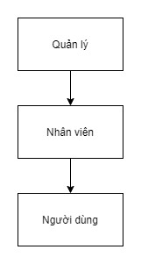

**Hình 2.1. Mô hình tổ chức hệ thống**

## **2.2.** **Mô hình nghiệp vụ của hệ thống**

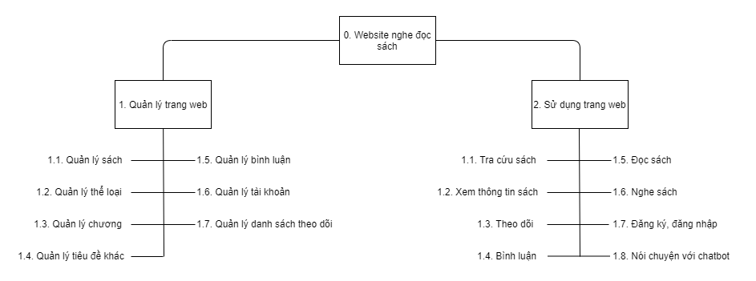

**Hình 2.2. Mô hình nghiệp vụ của hệ thốn**g

Các chức năng chính của nhân viên gồm có:

* Quản lý sách gồm có: Xem, thêm, chỉnh sửa, xóa sách.
* Quản lý thể loại gồm có: Xem, thêm, chỉnh sửa, xóa thể loại.
* Quản lý chương gồm có: Xem, thêm, chỉnh sửa, xóa chương.
* Quản lý tiêu đề khác gồm có: Xem, thêm, chỉnh sửa, xóa tiêu đề khác.
* Quản lý theo dõi gồm có: Xem, xóa theo dõi.
* Quản lý bình luận gồm có: Xem, xóa bình luận.
* Quản lý tài khoản gồm có: Xem, thêm, chỉnh sửa, xóa tài khoản nhân viên và tài khoản người dùng.

Các chức năng của người dùng gồm có: tra cứu sách, xem thông tin sách, theo dõi, nghe sách, đọc sách, nói chuyện với chatbot, bình luận, đăng ký, đăng nhập.

## **2.3. Xác định yêu cầu và chức năng của hệ thống**

* Yêu cầu
* Yêu cầu phát triển và nâng cấp: hệ thống phải linh động trong việc thay đổi và nâng cấp.
* Yêu cầu hiện quả: hệ thống làm việc theo đúng yêu cầu của người sự dụng với hiệu quả cao, lỗi trung bình hệ thống thấp, dưới 1%.
* Yêu cầu hệ thống: hệ thống phải bảo mật, phân quyền hệ thống cho từng đối tượng sử dụng nhằm tránh tình trạng dữ liệu bị sửa đổi.
* Yêu cầu an toàn: phải có giải pháp an toàn dữ liệu, có khả năng sao lưu dữ liệu và phục hồi dữ liệu khi có sự cố
* Yêu cầu công nghệ: hệ thống phải thân thiện với người dùng, dễ sửa lỗi và có khả năng tái sử dụng.
* Chức năng của nhân viên:
  + Quản lý sách
  + Quản lý thể loại
  + Quản lý chương
  + Quản lý tiêu đề khác
  + Quản lý theo dõi
  + Quản lý bình luận
  + Quản lý tài khoản
* Chức năng của người dùng:
  + Tra cứu sách
  + Xem thông tin sách
  + Theo dõi
  + Nghe sách
  + Đọc sách
  + Nói chuyện với chatbot
  + Bình luận
  + Đăng ký
  + Đăng nhập

# CHƯƠNG 3: THIẾT KẾ HỆ THỐNG

* 1. **Mô hình thực thể kết hợp ERD**

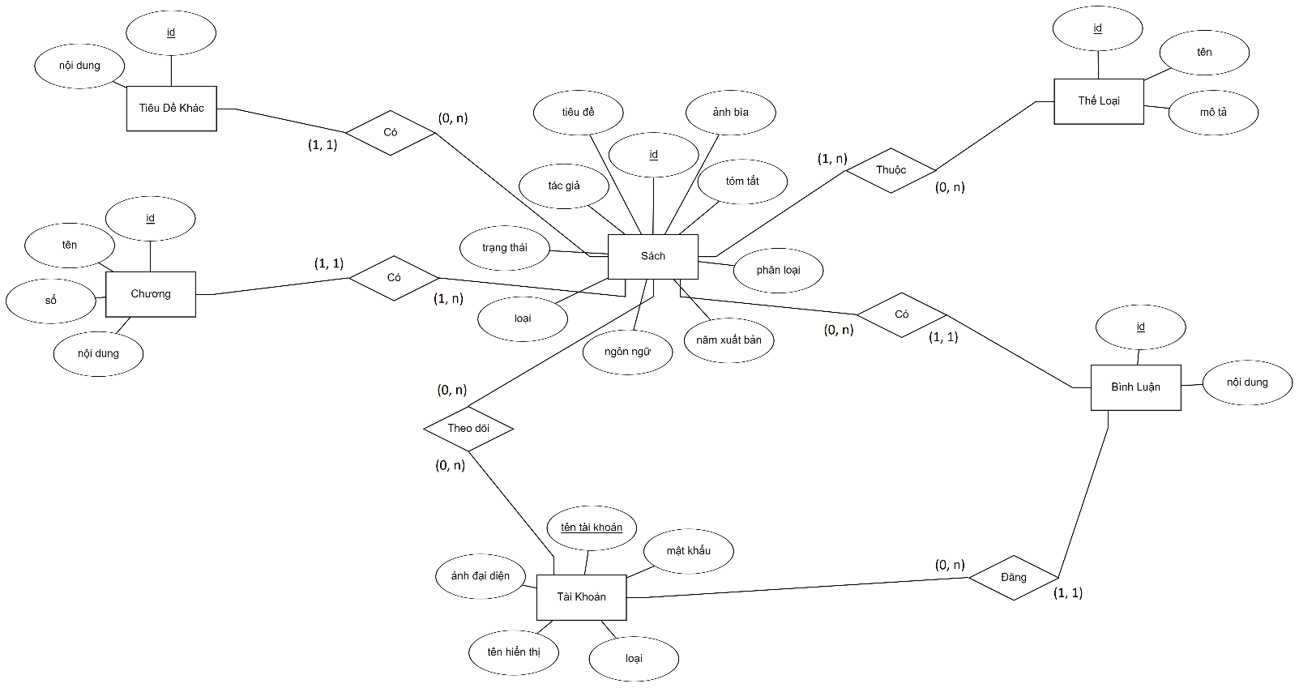

**Hình 3.1. Mô hình ERD**

* + 1. **Sưu liệu cho ERD**

|  |  |
| --- | --- |
| Kiểu dữ liệu | Diễn giải |
| S | Số |
| C | Chuỗi |
| N | Ngày tháng |
| L | Logic |
| H | Hình ảnh |
| A | Âm thanh |

**Bảng 3.1. Bảng chú thích kiểu dữ liệu**

|  |  |
| --- | --- |
| Loại dữ liệu | Diễn giải |
| B | Bắt buộc |
| K | Không bắt buộc |
| Đ | Có điều kiện |

**Bảng 3.2. Bảng chú thích loại dữ liệu**

* + 1. **Mô tả chi tiết cho thực thể**

|  |  |  |  |  |
| --- | --- | --- | --- | --- |
| STT | Tên thuộc tính | Diễn giải | Kiểu dữ liệu | Loại DL |
| 1  2  3  4  5  6  7  8  9  10 | **Id**  Tiêu đề  Loại  Ngôn ngữ  Ảnh bìa  Tóm tắt  Phân loại  Tác giả  Trạng thái  Năm xuất bản | Mã sách  Tên sách  Loại sách  Ngôn ngữ viết  Ảnh bìa sách  Tóm tắt nội dung  Phân loại sách  Tác giả  Trạng thái sách  Năm xuất bản | S  C  C  C  H  C  C  C  C  N | B  B  B  B  B  B  B  B  B  B |

**Bảng 3.3. Bảng Sách**

|  |  |  |  |  |
| --- | --- | --- | --- | --- |
| STT | Tên thuộc tính | Diễn giải | Kiểu dữ liệu | Loại DL |
| 1  2  3  4 | **Id**  Tên  Số  Nội dung | Mã chương  Tên chương  Số chương  Nội dung chương | S  C  S  C | B  B  B  B |

**Bảng 3.4. Bảng Chương**

|  |  |  |  |  |
| --- | --- | --- | --- | --- |
| STT | Tên thuộc tính | Diễn giải | Kiểu dữ liệu | Loại DL |
| 1  2  3 | **Id**  Tên  Mô tả | Mã thể loại  Tên thể loại  Mô tả thể loại | S  C  C | B  B  K |

**Bảng 3.5. Bảng Thể Loại**

|  |  |  |  |  |
| --- | --- | --- | --- | --- |
| STT | Tên thuộc tính | Diễn giải | Kiểu dữ liệu | Loại DL |
| 1  2 | **Id**  Nội dung | Mã tiêu đề  Nội dung tiêu đề | S  C | B  B |

**Bảng 3.6. Bảng Tiêu Đề Khác**

|  |  |  |  |  |
| --- | --- | --- | --- | --- |
| STT | Tên thuộc tính | Diễn giải | Kiểu dữ liệu | Loại DL |
| 1  2  3  4  5 | **Tên tài khoản**  Mật khẩu  Loại  Tên hiển thị  Ảnh đại diện | Tên tài khoản  Mật khẩu  Loại tài khoản  Tên hiển thị  Ảnh đại diện | C  C  C  C  H | B  B  B  B  B |

**Bảng 3.7. Bảng Tài Khoản**

|  |  |  |  |  |
| --- | --- | --- | --- | --- |
| STT | Tên thuộc tính | Diễn giải | Kiểu dữ liệu | Loại DL |
| 1  2 | **id**  Nội dung | Mã bình luận  Nội dung bình luận | S  C | B  B |

**Bảng 3.8. Bảng Bình Luận**

* 1. **Mô hình Use Case:**

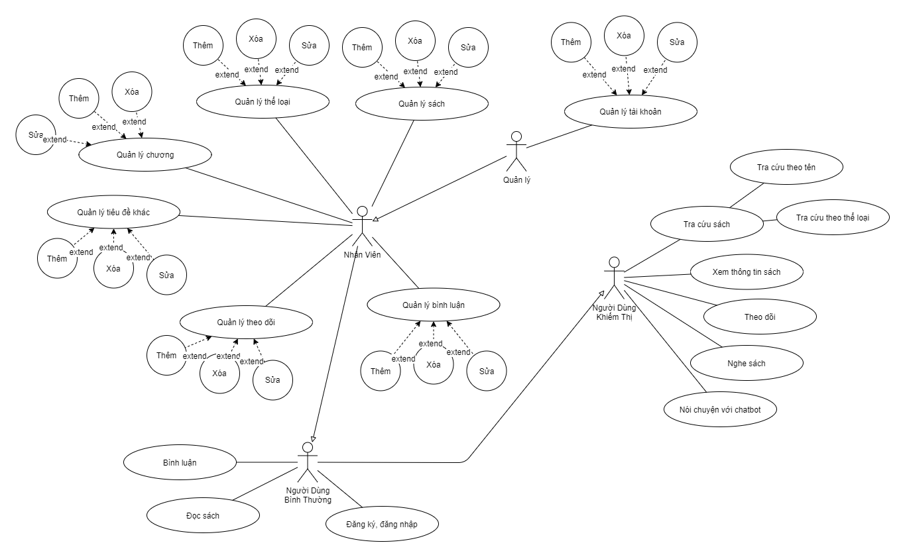**Hình 3.2. Mô hình UseCase**

* 1. **Thiết kế CSDL:**
     1. **Chuyển đổi từ mô hình ERD sang mô hình quan hệ:**
* Sách (**id**, tiêu đề, năm xuất bản, ngôn ngữ, ảnh bìa, loại, tác giả, trạng thái, phân loại, tóm tắt)
* Chương (**id**, nội dung, **id sách**)
* Thể Loại (**id**, tên, mô tả)
* Sách_Thể Loại (**id sách**, **id thể loại**)
* Tiêu Đề Khác (**id**, nội dung, **id sách**)
* Tài Khoản (**tên tài khoản**, mật khẩu, loại, tên hiển thị, ảnh đại diện)
* Bình Luận (**id**, nội dung, **id sách**, **tên tài khoản**)
* Theo Dõi (**id sách**, **tên tài khoản**)
  + 1. **Mô tả chi tiết thực thể**

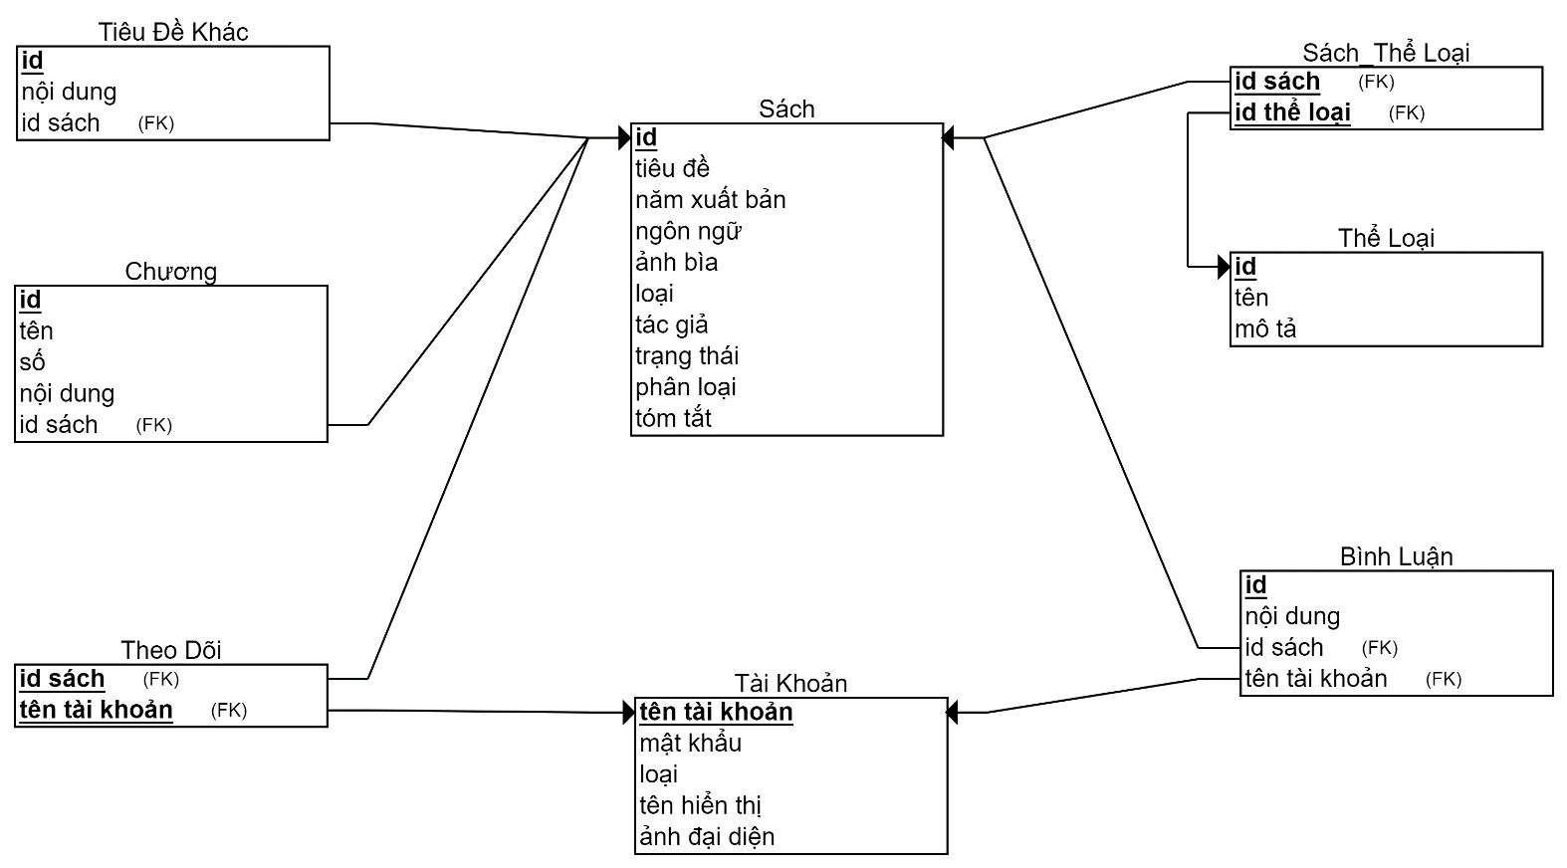

**Hình 3.3. Sql Diagram**

(Lưu ý: Từ khóa gạch chân là khóa chính của TABLE)

|  |  |  |  |  |
| --- | --- | --- | --- | --- |
| STT | Tên thuộc tính | Diễn giải | Kiểu dữ liệu | Chiều dài |
| 1  2  3  4  5  6  7  8  9  10 | **Id**  Tiêu đề  Loại  Ngôn ngữ  Ảnh bìa  Tóm tắt  Phân loại  Tác giả  Trạng thái  Năm xuất bản | Mã sách  Tên sách  Loại sách  Ngôn ngữ viết  Ảnh bìa sách  Tóm tắt nội dung  Phân loại sách  Tác giả  Trạng thái sách  Năm xuất bản | Int  Varchar  Varchar  Varchar  Varchar  Varchar  Varchar  Varchar  Varchar  Int | 50  50  50  255  3000  50  50  50 |

**Bảng 3.9. Bảng Sách**

|  |  |  |  |  |
| --- | --- | --- | --- | --- |
| STT | Tên thuộc tính | Diễn giải | Kiểu dữ liệu | Chiều dài |
| 1  2  3  4  5 | **Id**  Tên  Số  Nội dung  Id sách | Mã chương  Tên chương  Số chương  Nội dung chương  Mã sách  (Khóa ngoại) | Int  Varchar  Int  Varchar  Int | 50  3000 |

**Bảng 3.10. Bảng Chương**

|  |  |  |  |  |
| --- | --- | --- | --- | --- |
| STT | Tên thuộc tính | Diễn giải | Kiểu dữ liệu | Chiều dài |
| 1  2  3 | **Id**  Tên  Mô tả | Mã thể loại  Tên thể loại  Mô tả thể loại | Int  Varchar  Varchar | 50  50 |

**Bảng 3.11. Bảng Thể Loại**

|  |  |  |  |  |
| --- | --- | --- | --- | --- |
| STT | Tên thuộc tính | Diễn giải | Kiểu dữ liệu | Chiều dài |
| 1  2 | **Id sách**  **Id thể loại** | Mã sách  Mã thể loại | Int  Int |  |

**Bảng 3.12. Bảng Sách_Thể Loại**

|  |  |  |  |  |
| --- | --- | --- | --- | --- |
| STT | Tên thuộc tính | Diễn giải | Kiểu dữ liệu | Chiều dài |
| 1  2  3 | **Id**  Nội dung  Id sách | Mã tiêu đề  Nội dung  Mã sách  (Khóa ngoại) | Int  Varchar  Int | 50 |

**Bảng 3.13. Bảng Tiêu đề khác**

|  |  |  |  |  |
| --- | --- | --- | --- | --- |
| STT | Tên thuộc tính | Diễn giải | Kiểu dữ liệu | Chiều dài |
| 1  2  3  4  5 | **Tên tài khoản**  Mật khẩu  Loại  Tên hiển thị  Ảnh đại diện | Tên tài khoản  Mật khẩu  Loại tài khoản  Tên hiển thị  Ảnh đại diện | Varchar  Varchar  Int  Varchar  Varchar | 50  50  50  255 |

**Bảng 3.14. Bảng Tài khoản**

|  |  |  |  |  |
| --- | --- | --- | --- | --- |
| STT | Tên thuộc tính | Diễn giải | Kiểu dữ liệu | Chiều dài |
| 1  2  3  4 | **id**  Nội dung  Id sách  Tên tài khoản | Mã bình luận  Nội dung  Mã sách  (Khóa ngoại)  Tên tài khoản  (Khóa ngoại) | Int  Varchar  Int  Int | 3000 |

**Bảng 3.15. Bảng Bình luận**

|  |  |  |  |  |
| --- | --- | --- | --- | --- |
| STT | Tên thuộc tính | Diễn giải | Kiểu dữ liệu | Chiều dài |
| 1  2 | **Id sách**  **Tên tài khoản** | Mã sách  Tên tài khoản | Int  Varchar | 50 |

**Bảng 3.16. Bảng Theo Dõi**

# CHƯƠNG 4: CÔNG NGHỆ SỬ DỤNG

## **4.1. Tổng quan:**

Cách hoạt động của website nghe đọc sách dành cho người khiếm thị:

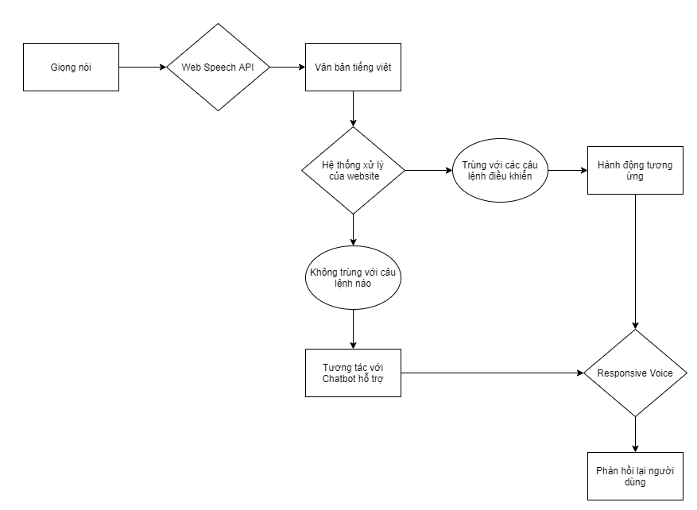

**Hình 4.1. Tổng quan cách hoạt động của website**

## **4.2. Web Speech API:**

Web Speech API là API chính của website nghe đọc sách cho người khiếm thị, được sử dụng để nhận dạng giọng nói của người dùng, chuyển thành văn bản, giúp người dùng có thể tương tác với website chỉ bằng giọng nói.

Web Speech API được định nghĩa là một JavaScript API cho phép chúng kết hợp nhận dạng và tổng hợp giọng nói vào trang web. Nó cho phép chúng ta sử dụng script để chuyển text-to-speech và sử dụng nhận dạng giọng nói làm đầu vào. JavaScript API cho phép trang web của chúng ta kiểm soát được việc kích hoạt, thời gian và xử lý kết quả.

API được thiết kế cho phép cả đầu vào giọng nói ngắn (một lần) và đầu vào giọng nói liên tục. Kết quả nhận dạng giọng nói được cung cấp cho trang web dưới dạng danh sách hypotheses cùng với các thông tin liên quan cho mỗi hypotheses.

Web Speech API có 2 chức năng chính:

* Speech recognition: nhận dạng giọng nói hay chuyển giọng nói thành văn bản (speech to text)
* Speech synthesis: tổng hợp giọng nói hay chuyển văn bản thành giọng nói (text to speech)

Do Speech synthesis chưa hỗ trợ tiếng Việt nên website chỉ sử dụng Speech recognition để nhận dạng giọng nói của người dùng và chuyển đổi thành văn bản, sau đó hệ thống của website sẽ xử lý văn bản đó và thực hiện hành động.

## **4.3. Responsive Voice:**

Do không thể sử dụng Speech synthesis nên thay vào đó, Responsive Voice sẽ là API được sử dụng để biến đổi văn bản thành giọng nói, giúp website có thể tương tác và phản hồi lại người dùng, giúp người khiếm thị có 1 trải nghiệm tốt hơn.

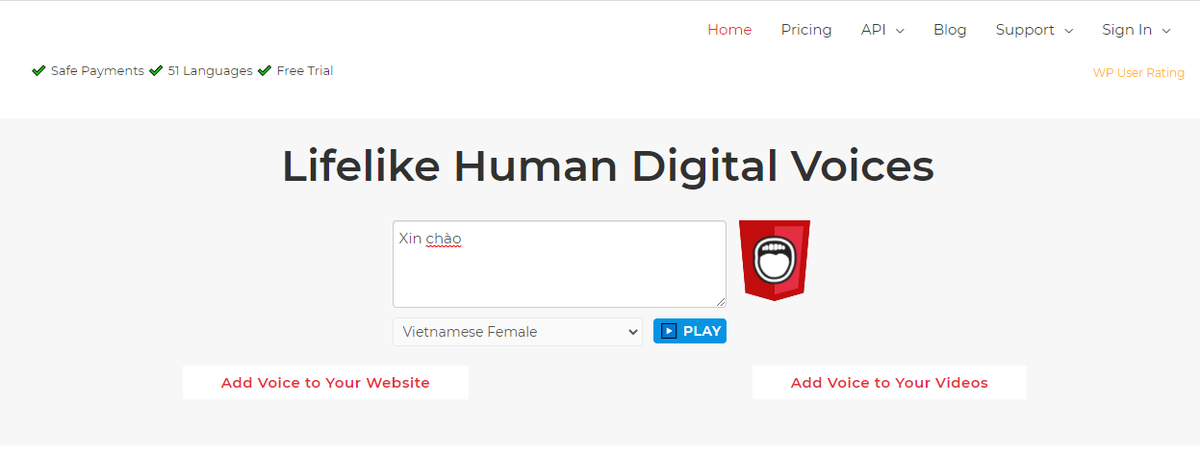

**Hình 4.2. Website của Responsive Voice**

## **4.4. Dialogflow:**

Dialogflow được sử dụng để hỗ trợ người dùng khi sử dụng website nghe đọc sách cho người khiếm thị.

Dialogflow là một dịch vụ do Google cung cấp nhằm giúp các lập trình viên có thể dễ dàng hơn trong việc lập trình ra các sản phẩm có giao tiếp với người dùng thông qua các đoạn hội thoại.

Dialogflow sử dụng trí tuệ nhân tạo (AI) giúp phân tích ngôn ngữ tự nhiên để hiểu được ý định của người dùng và trích xuất ra các thông tin hữu ích phù hợp với ý định của người dùng.

Đối với các chatbot khác thì họ sẽ lấy các từ khoá trong câu người dùng nói và so sánh với các câu mẫu có chứa từ khoá đó để xác định câu nào phù hợp nhất. Họ thực hiện phương pháp như so sánh chuỗi thuần tuý. Để kết quả chính xác thì chúng ta được yêu cầu khai báo thêm một số luật sự xuất hiện của từ khoá trong câu mẫu. Trong câu mẫu phải tồn tại từ khoá hoặc từ khoá sẽ luôn nằm đầu câu mẫu…

Đối với Dialogflow thì thông minh hơn hẵn, nó không phải là phép so sánh đơn thuần như vậy mà có thuật toán riêng để phân tích, kết hợp các câu mẫu để kích hoạt intent phù hợp nhất. Điều này mang đến một sự chính xác rất ấn tượng.

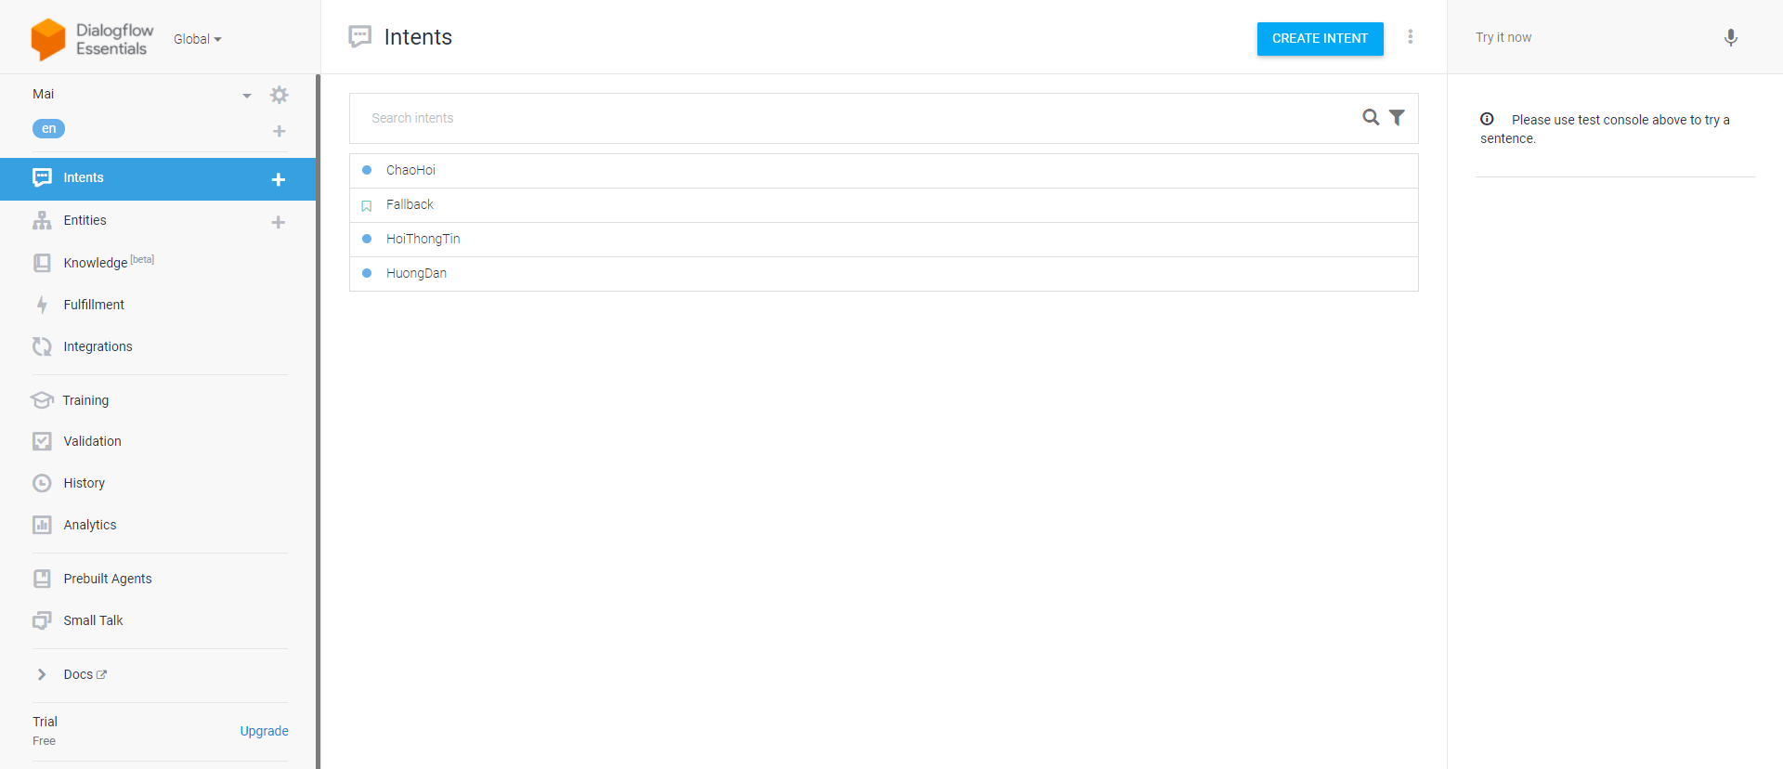

**Hình 4.3. Các Intent của chatbot**

Intent được kích hoạt khi người dùng có những câu trả lời hay câu hỏi tương tự với training phrase trong intent. Không như các chatbot khác. Các training phrase thường chỉ rõ là từ khoá nằm ở đâu trong câu. Ví dụ từ khoá nằm đầu câu, hoặc phải xuất hiện từ khoá. Với cách này thì các chatbot này hoạt động theo nguyên lý so sánh chuỗi dữ liệu hơn là thông minh

Đối với Dialogflow thì bạn không cần chỉ định vị trí xuất hiện từ khoá. Mà với giải thuật riêng nó có thể tự hiểu từ khoá hay phần mở rộng.

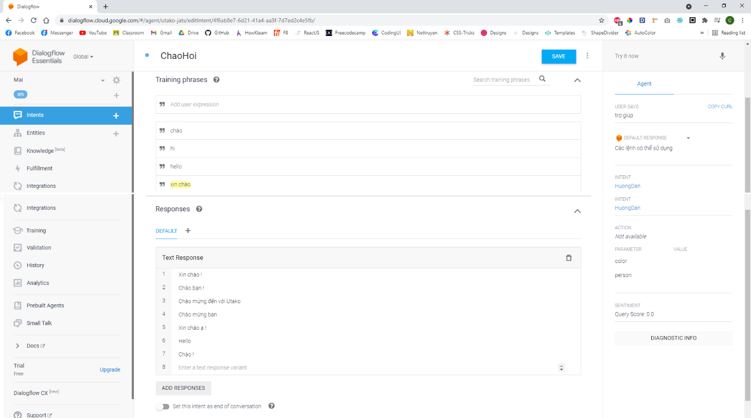

**Hình 4.4. Các Training Phrase của chatbot**

## **4.5. Laravel:**

Laravel là một PHP Framework mã nguồn mở miễn phí, được phát triển bởi Taylor Otwell với phiên bản đầu tiên được ra mắt vào tháng 6 năm 2011. Laravel ra đời nhằm mục đích hỗ trợ phát triển các ứng dụng web, dựa trên mô hình MVC (Model – View – Controller).

Laravel hiện được phát hành theo giấy phép MIT, với source code được lưu trữ tại Gitthub.

Mặc dù ra đời muộn hơn so với các đối thủ, tuy nhiên Laravel đã thật sự tạo thành một làn sóng lớn, được đánh giá tốt và sử dụng rộng rãi nhất hiện nay.

Website nghe đọc sách cho người khiếm thị được lập trình bằng Laravel và PHP, được host trên Heroku tại địa chỉ chuanhtoan.herokuapp.com.

## **4.6. GoNative:**

Do cảm thấy người dùng sử dụng điện thoại sẽ tiện lợi hơn là máy tính nên người dùng có thể sử dụng shortcut của trình duyệt để truy cập website. Tuy nhiên cảm thấy sự bất tiện của cách làm đó nên GoNative được sử dụng để chuyển đổi website thành 1 app đơn giản cài đặt trên điện thoại. Người dùng có thể nhờ người khác cài đặt và khi sử dụng sẽ dễ dàng hơn khi chỉ cần nhớ vị trí icon của app trên màn hình điện thoại là có thể sử dụng được. Và thêm 1 lợi ích nữa khi dùng app là người dùng khi kết thúc sử dụng chỉ cần thoát ra màn hình chính, khi cần dùng tiếp thì có thể vào lại icon app và tiếp tục sử dụng.

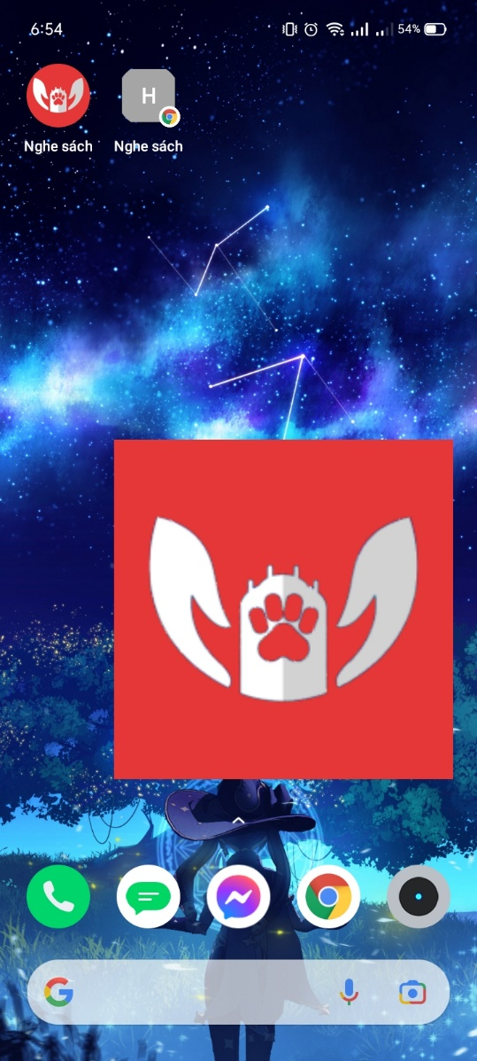

**Hình 4.5. Icon của app trên điện thoại**

# CHƯƠNG 5: THIẾT KÊ MENU VÀ GIAO DIỆN

## **5.1. Giao diện cho người dùng:**

### **5.1.1. Giao diện của mobile:**

Người dùng khiếm thị sử dụng điện thoại sẽ tiện lợi hơn là máy tính nên website tập trung vào giao diện cho mobile.

Người dùng có thể truy cập website bằng trình duyệt trên điện thoại hoặc cài đặt app (được chuyển đổi từ website bằng dịch vụ GoNative) để sử dụng.

Tất cả các giao diện trên mobile đều có 1 nút đỏ để sử dụng giọng nói điều khiển, cho phép cả người dùng bình thường và người khiếm thị có thể sử dụng để tra cứu và nghe đọc sách sử dụng các câu lệnh bằng giọng nói.

**a) Trang chủ:**

Giao diện xuất hiện khi bạn vừa vào trang web. Gồm thông tin các sách mới cập nhật và được đề cử cho người dùng.

Người dùng có thể dùng các lệnh như “Kết quả” để nghe thông tin các sách được đề cử và “Chọn” để chọn sách đó. Người dùng có thể quay lại trang chủ bằng lệnh “Trang chủ” ở bất cứ đâu.

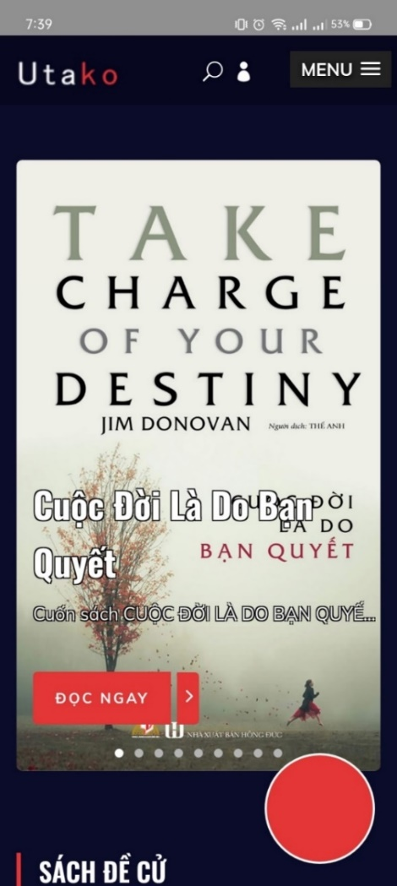 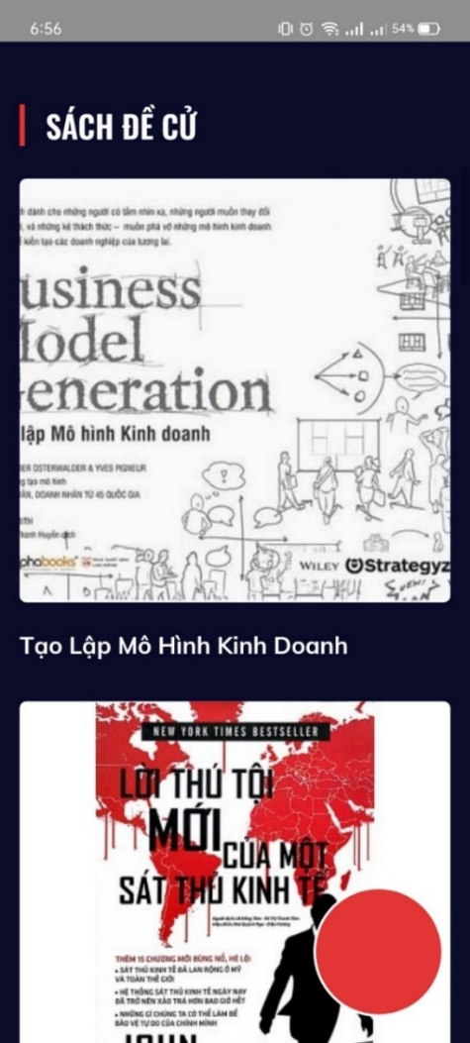

**Hình 5.1. Giao diện trang chủ**

**b) Chi tiết sách:**

Giao diện hiển thị các thông tin của sách đã chọn. Gồm: “ảnh bìa, tiêu đề sách, tiêu đề khác (nếu có), tóm tắt, các thông tin chi tiết, chương, bình luận,…”

Các lệnh có thể dùng ở trang này gồm “Kết quả” để nghe tên sách, “Tóm tắt” để nghe tóm tắt, “Thông tin” cho các thông tin chi tiết, “Theo dõi sách” để theo dõi, “Chương” cho thông tin các chương và “Chương + số chương” để đọc chương tương ứng.

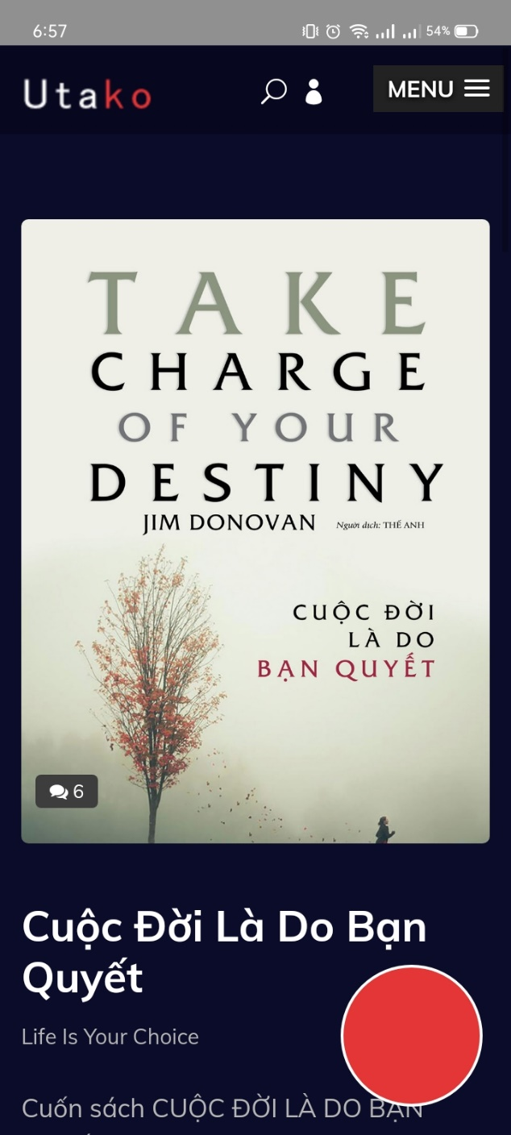 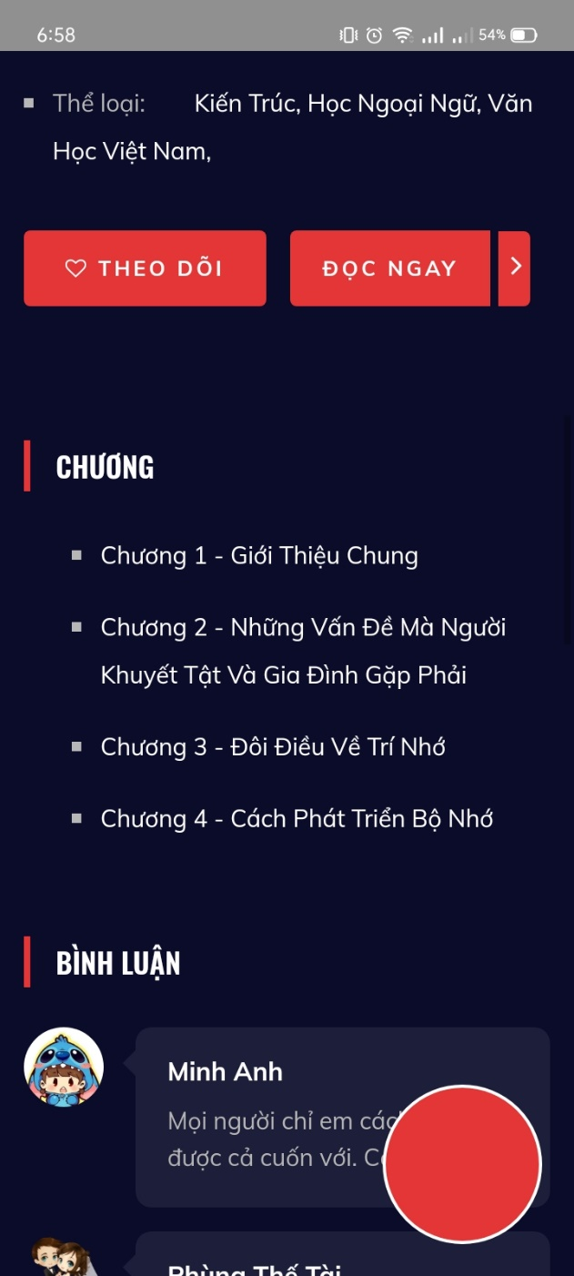

**Hình 5.2. Giao diện chi tiết sách**

**c) Đọc sách:**

Giao diện hiển thị các nội dung của chương đã chọn, các tuỳ chọn chuyển sang chương khác và bình luận. Người dùng có thể tuỳ chỉnh màu nền, font chữ, cỡ chữ, cách dòng,… bằng menu tuỳ chọn.

Người dùng có thể nghe đọc sách bằng lệnh “Đọc”, khi lỡ nhấn nút giọng nói mà muốn nghe tiếp thì có thể sử dụng lệnh “Tiếp tục”.

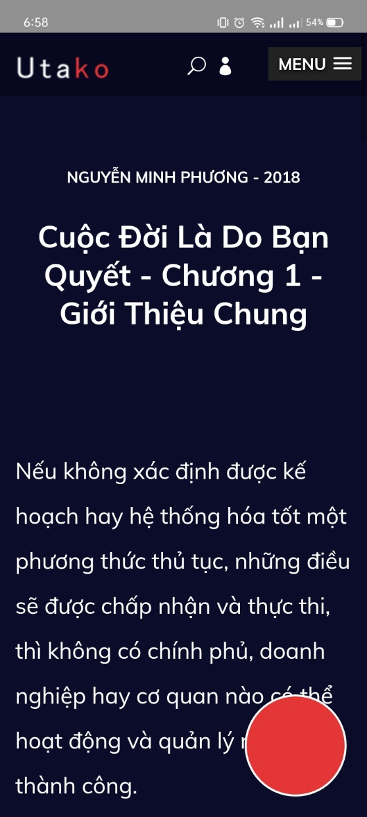 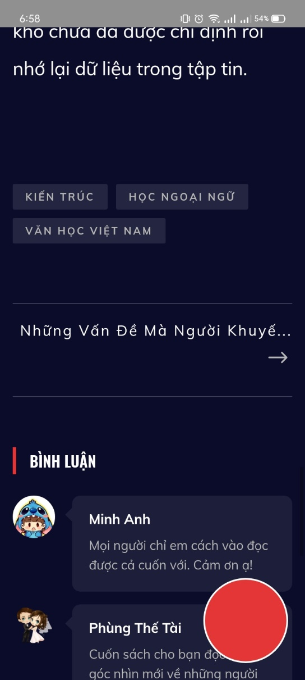

**Hình 5.3. Giao diện đọc sách**

**d) Tìm kiếm:**

Giao diện tìm kiếm đơn giản cho người dùng tra cứu sách bằng tên sách.

Lệnh “Tìm kiếm + tên sách” sẽ cho ra các kết quả tương ứng. Người dùng có thể sử dụng lệnh “Kết quả” để nghe về các sách được tìm thấy hoặc “Chọn” để chọn sách cần đọc.

 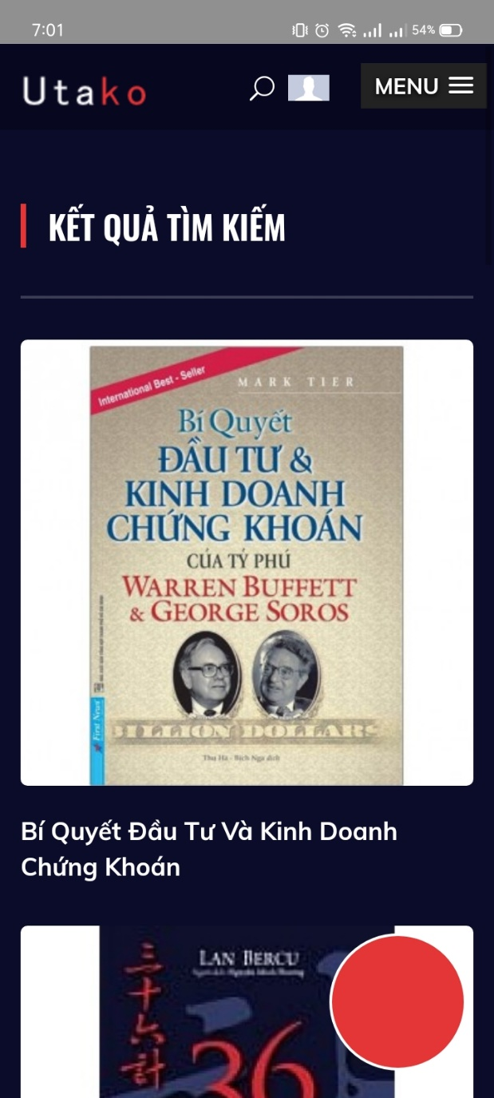

**Hình 5.4. Giao diện** **tìm kiếm**

**e) Thể loại:**

Giao diện tìm sách bằng thể loại cho ra các sách có cùng thể loại tương ứng cần tìm.

Lệnh “Thể loại + tên thể loại” sẽ được sử dụng và kết quả cũng giống như tìm kiếm bằng tên. Người dùng cũng có thể sử dụng lệnh “Kết quả” và “Chọn” như tìm kiếm bằng tên.

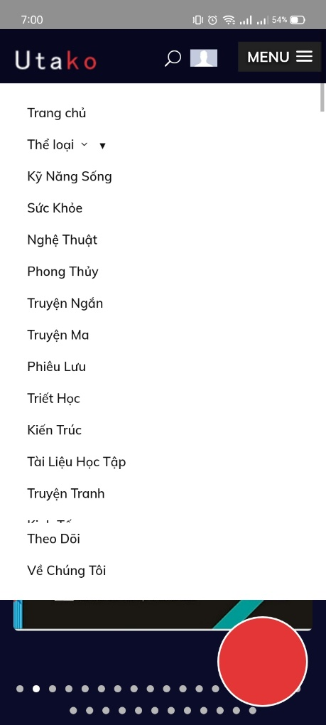 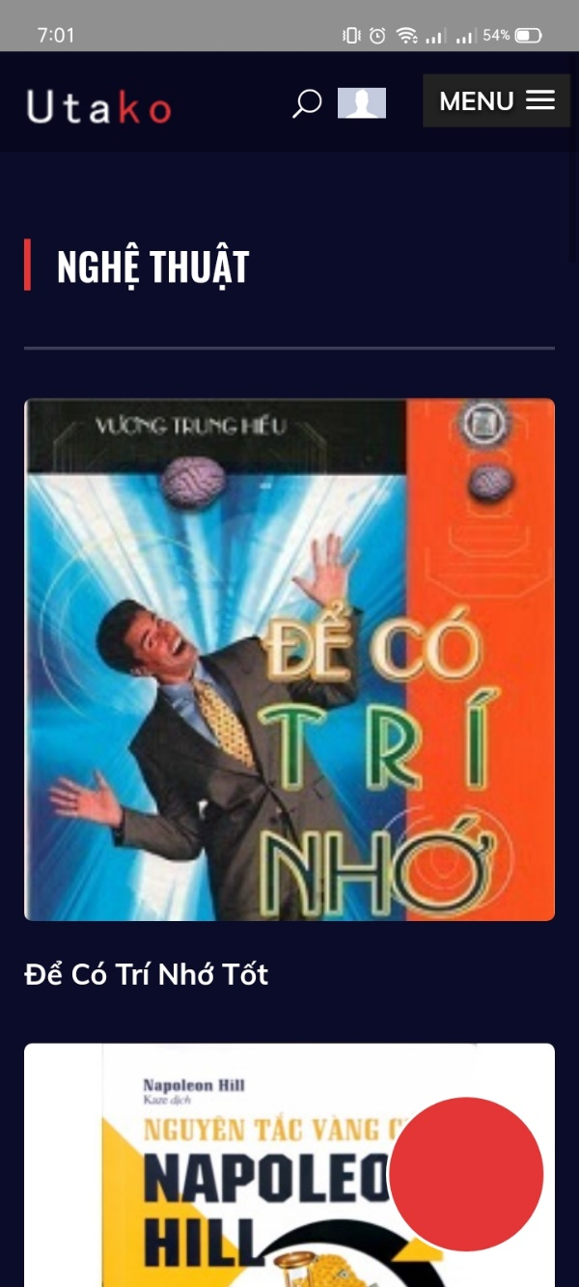

**Hình 5.5. Giao diện** **thể loại**

**f) Theo dõi:**

Người dùng cần có tài khoản và đăng nhập để sử dụng chức năng này. Theo dõi cho phép người dùng có thể lưu những sách mình thích hoặc đang đọc dở vào danh sách theo dõi. Người dùng có thể dùng lệnh “Theo dõi” để vào giao diện danh sách theo dõi và sử dụng lệnh “Kết quả” và “Chọn” như tìm kiếm bình thường.

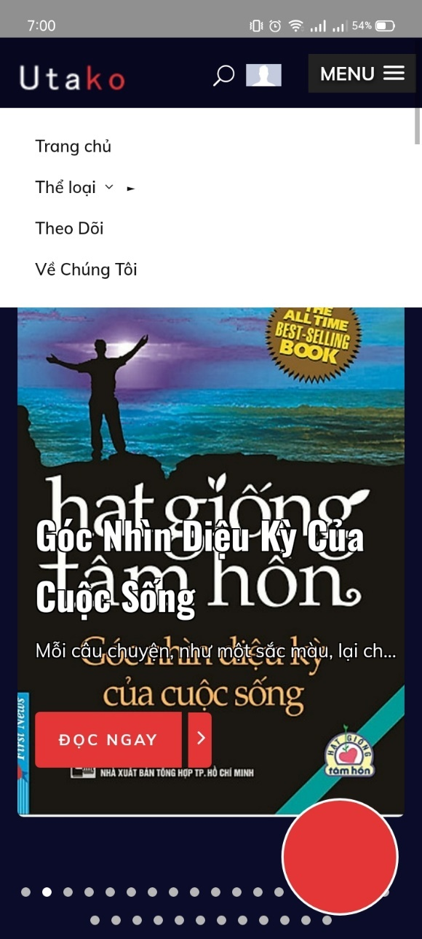 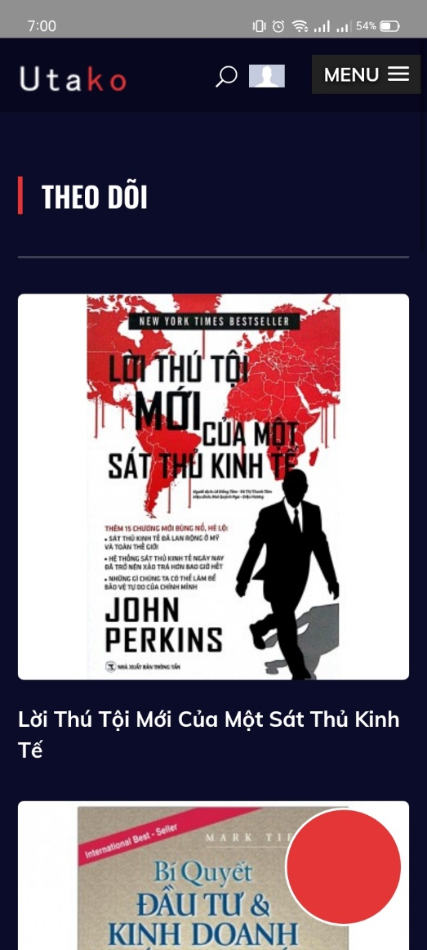

**Hình 5.6. Giao diện** **theo dõi**

**g) Đăng ký:**

Người dùng cần có tài khoản để bình luận và theo dõi sách nên cần đăng ký tài khoản ở giao diện đăng ký. Tên đăng nhập không được trùng nhau. Người dùng khiếm thị có thể nhờ người khác đăng ký và đăng nhập trước khi dùng để sử dụng toàn bộ chức năng.

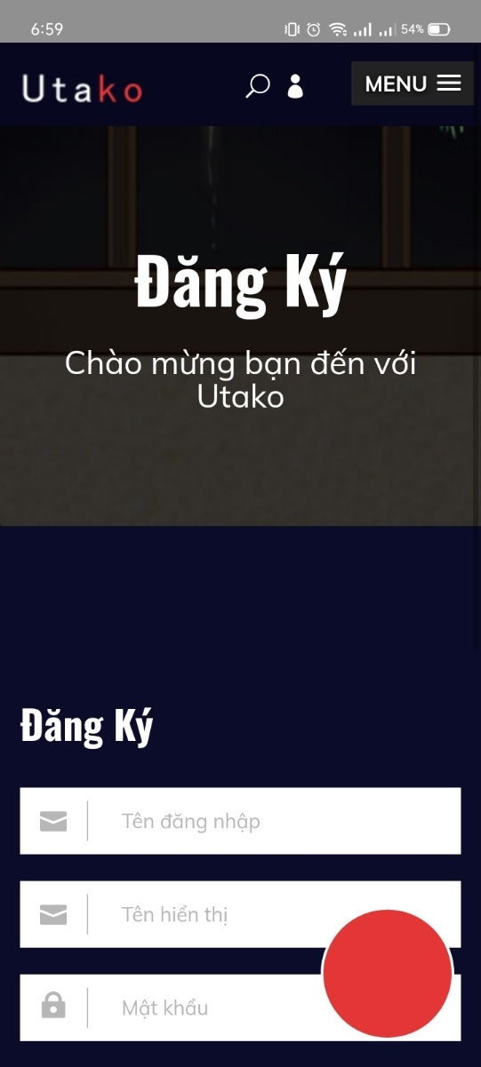 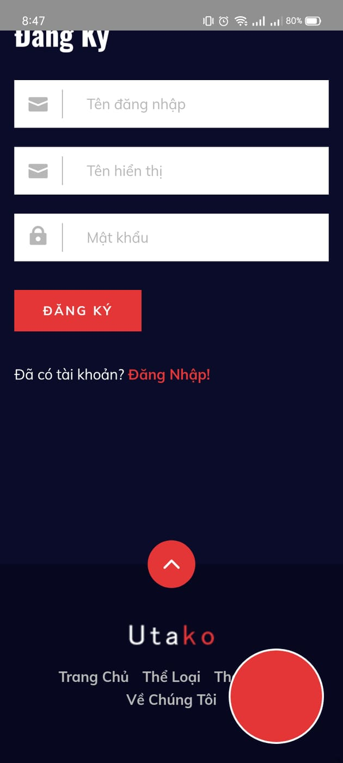

**Hình 5.7. Giao diện** **đăng ký**

**h) Đăng nhập:**

Sau khi có tài khoản người dùng có thể đăng nhập vào để được sử dụng toàn bộ chức năng.

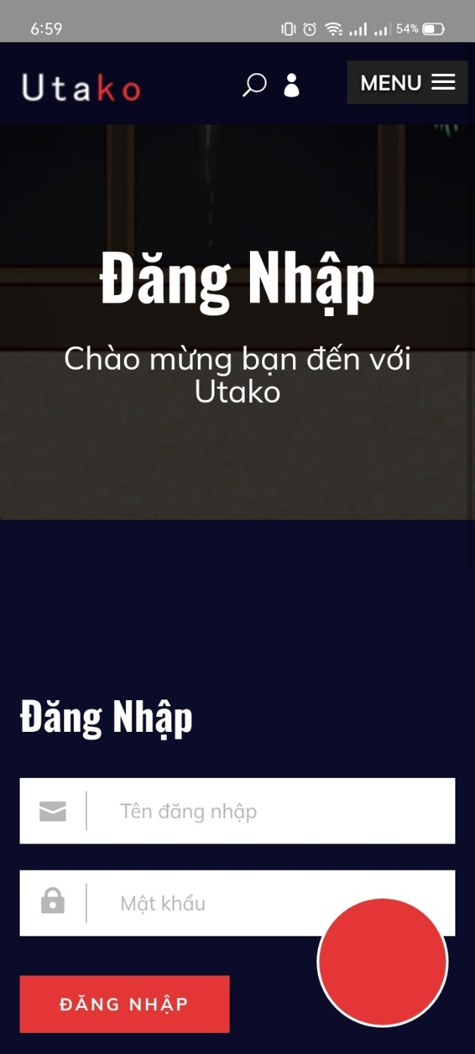 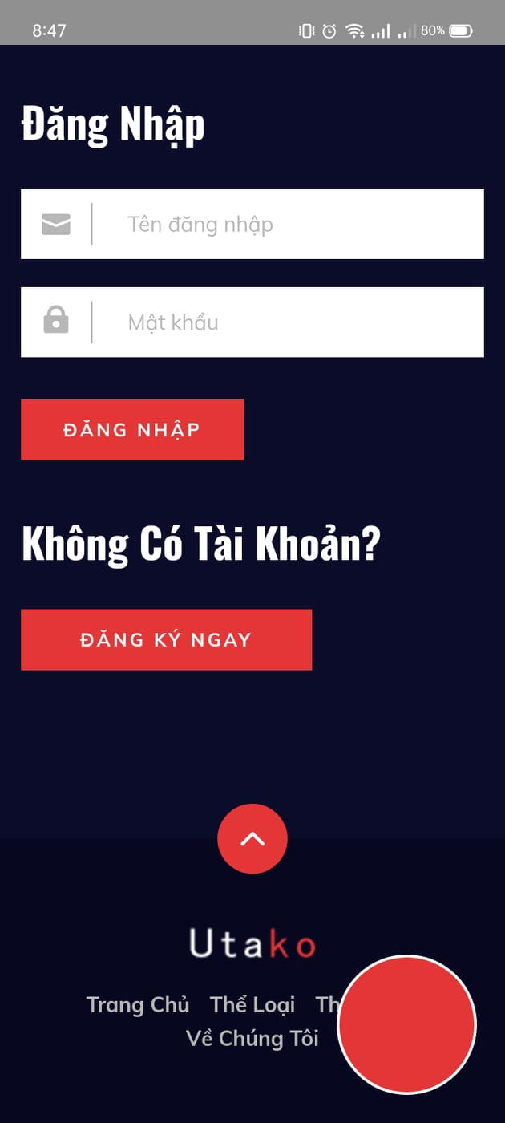

**Hình 5.8. Giao diện đăng nhập**

### **5.1.2. Giao diện của website:**

Ngoài giao diện trên điện thoại thì website cũng có giao diện trên máy tính, cho phép người dùng bình thường có thể sử dụng như 1 website bình thường để tra cứu, đọc sách.

**a) Trang chủ:**

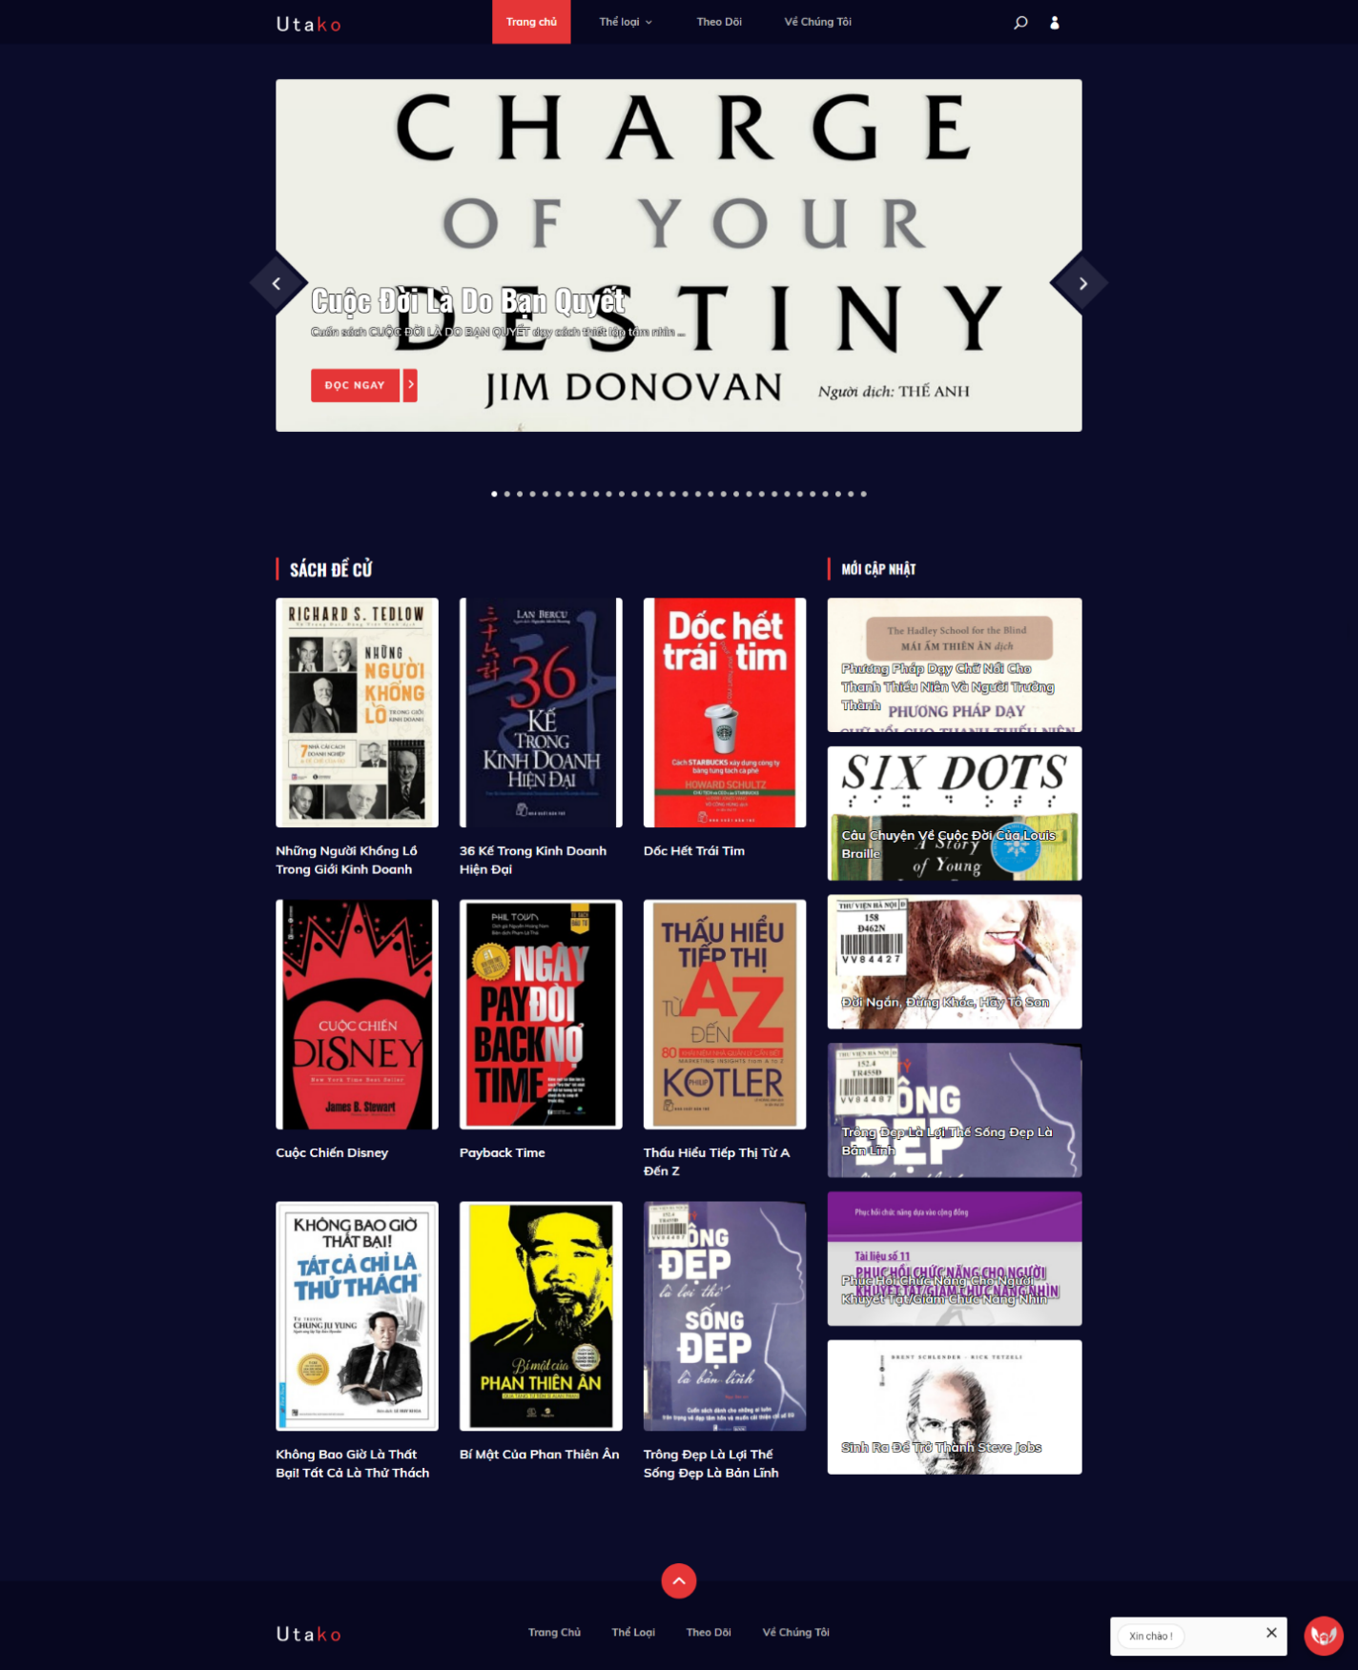

**Hình 5.9. Giao diện trang chủ trên máy tính**

**b) Chi tiết sách:**

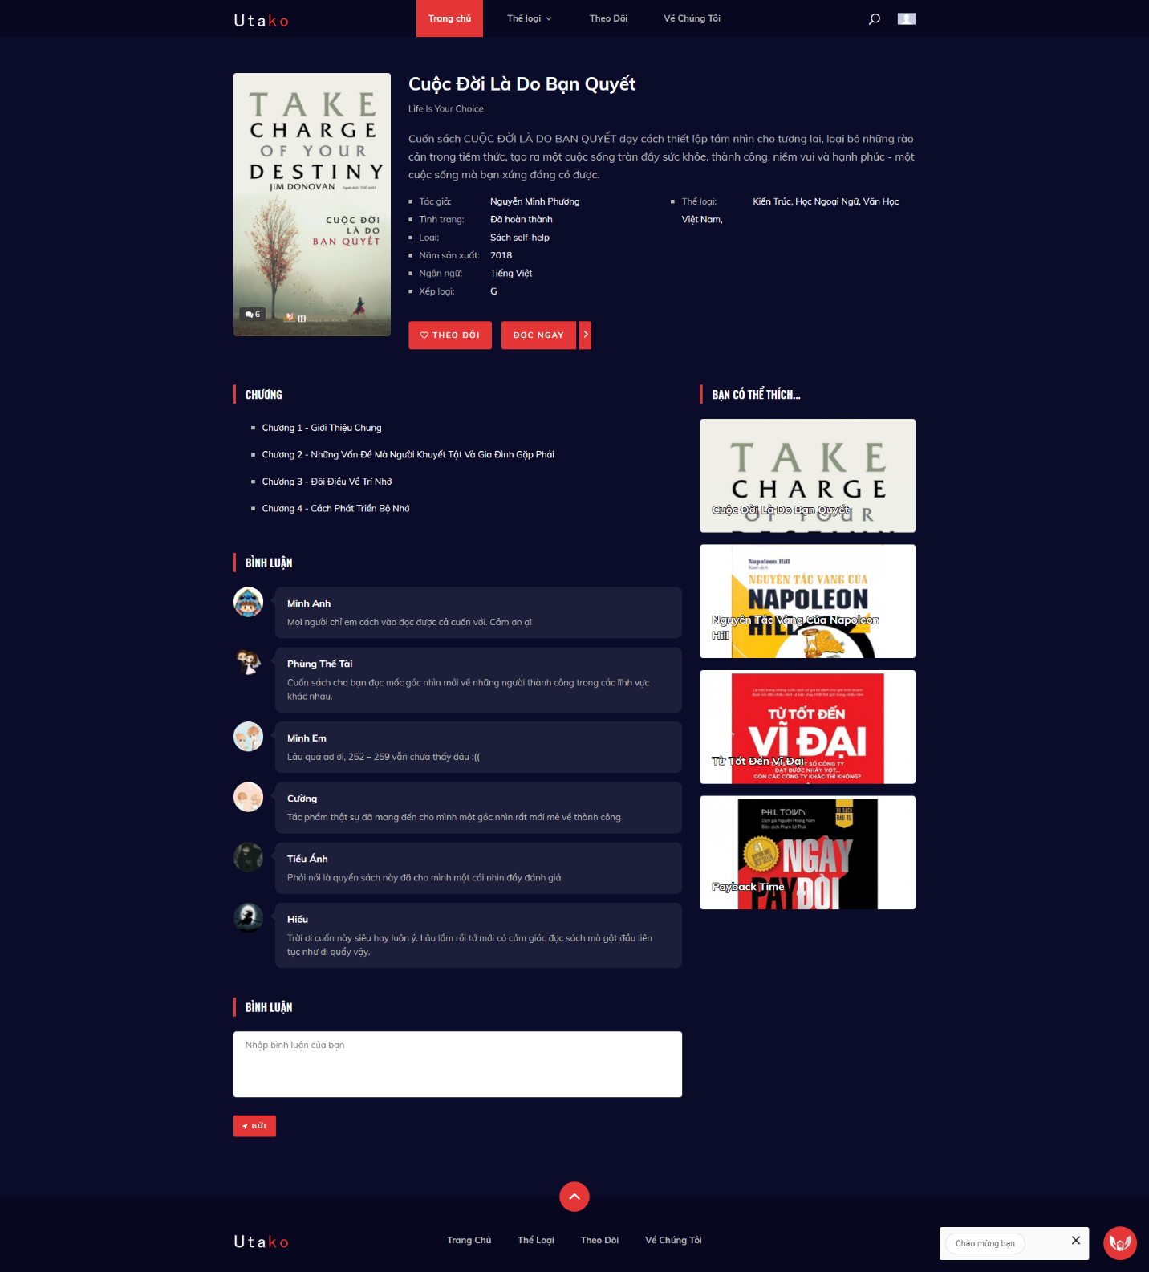

**Hình 5.10. Giao diện chi tiết sách trên máy tính**

**c) Đọc sách:**

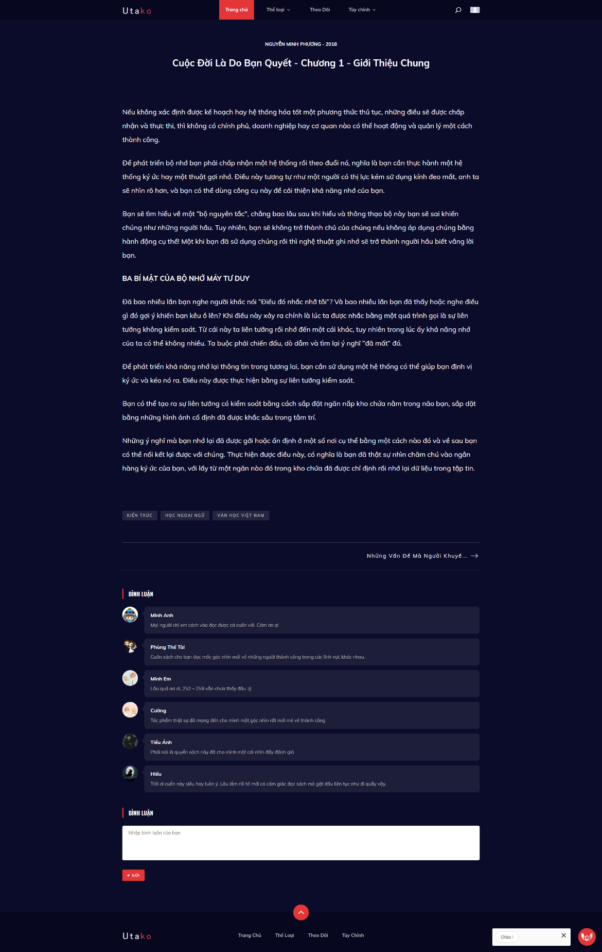

**Hình 5.11. Giao diện đọc sách trên máy tính**

**d) Tìm kiếm:**

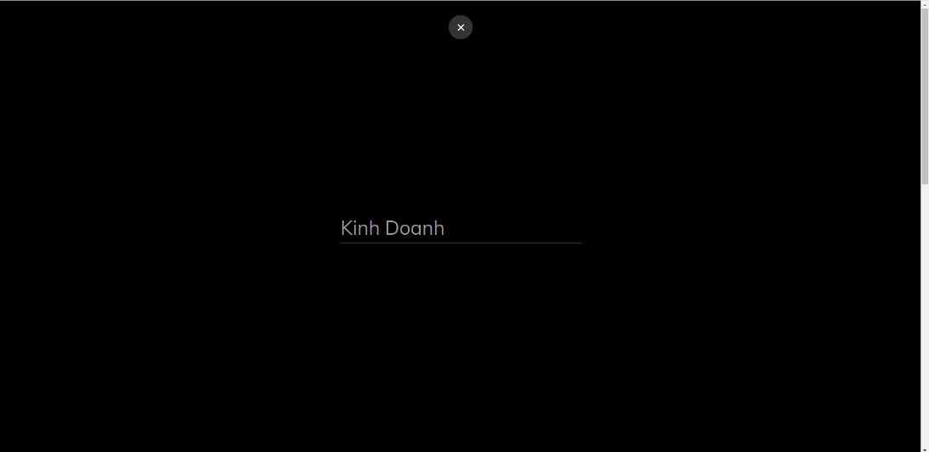

**Hình 5.12. Giao diện tìm kiếm trên máy tính**

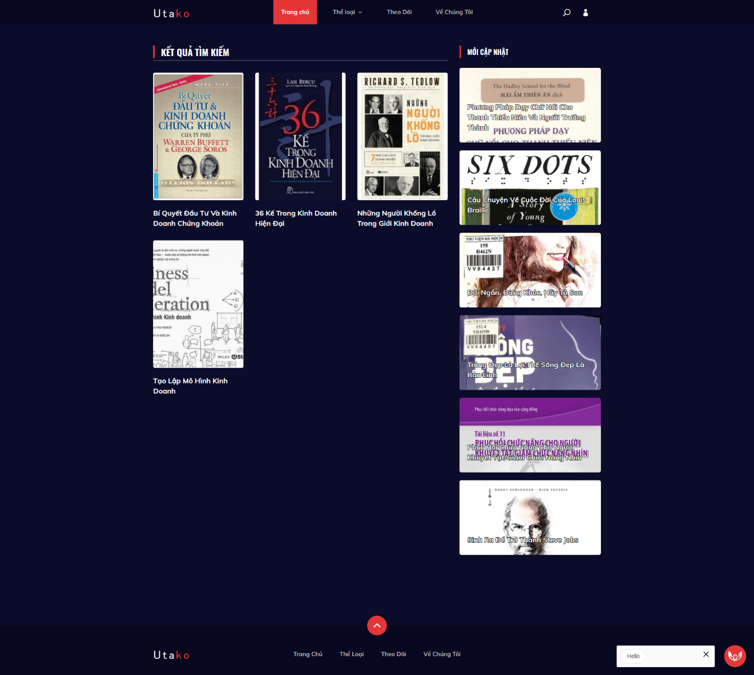

**Hình 5.13. Giao diện kết quả tìm kiếm trên máy tính**

**e) Thể loại:**

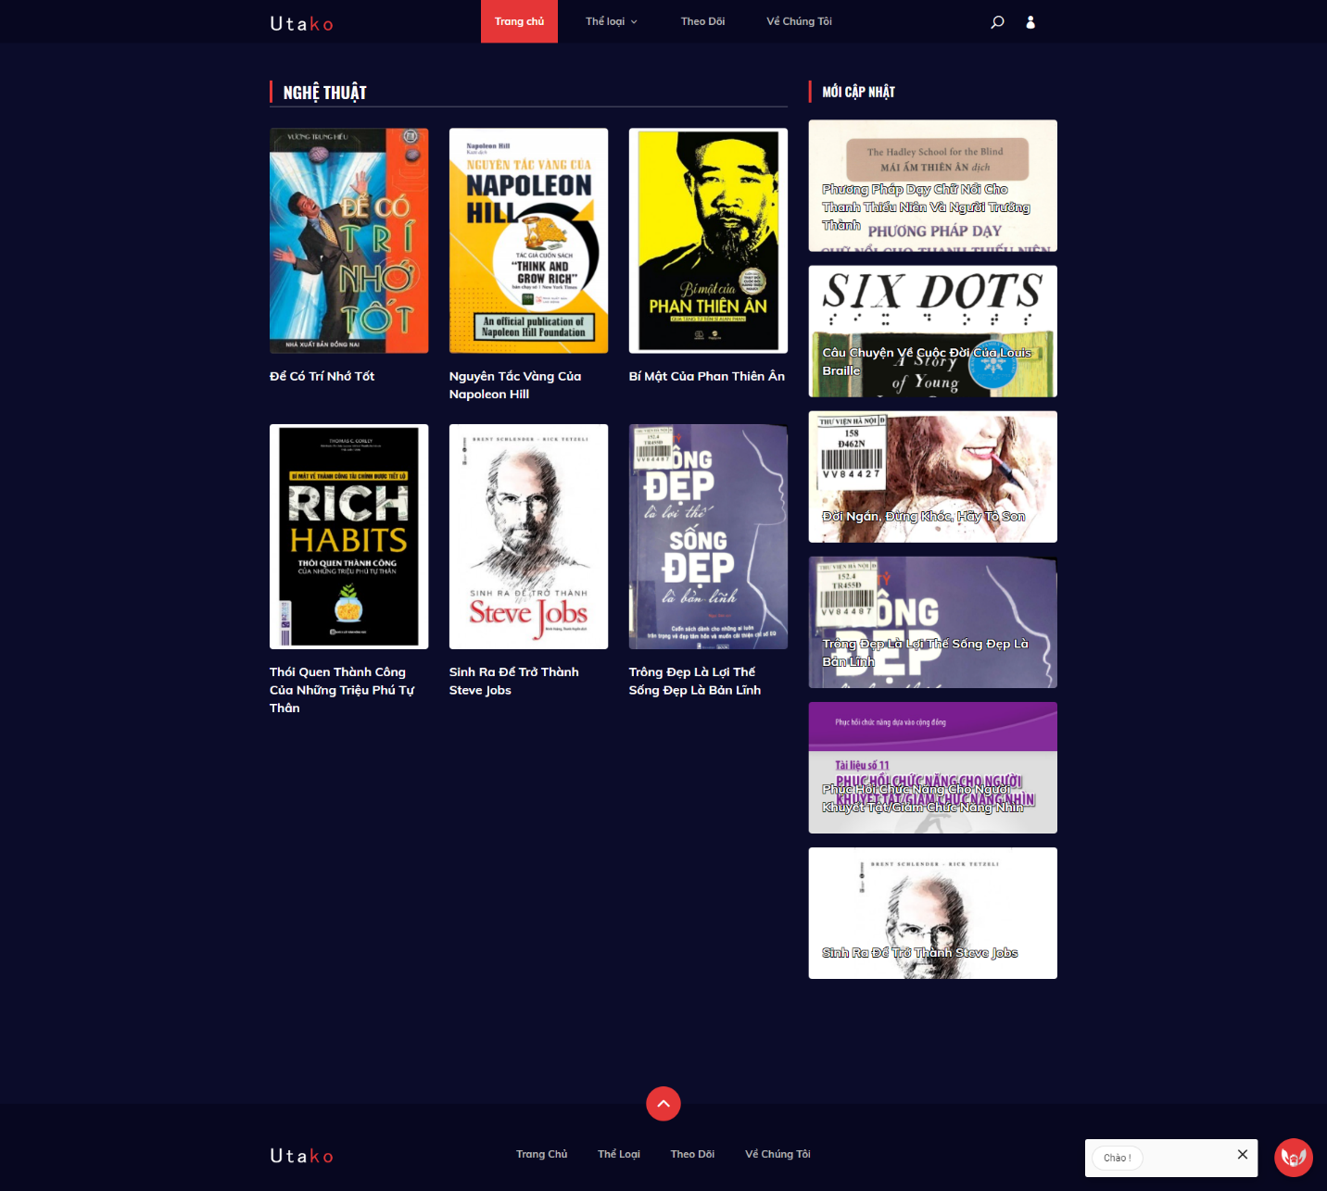

**Hình 5.14. Giao diện thể loại trên máy tính**

**f) Theo dõi:**

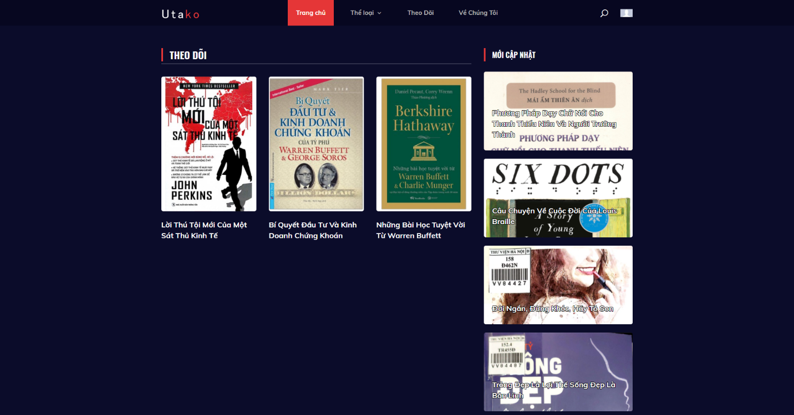

**Hình 5.15. Giao diện theo dõi trên máy tính**

**g) Chatbot hỗ trợ:**

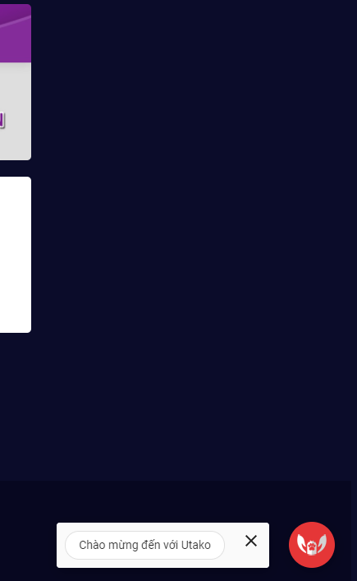 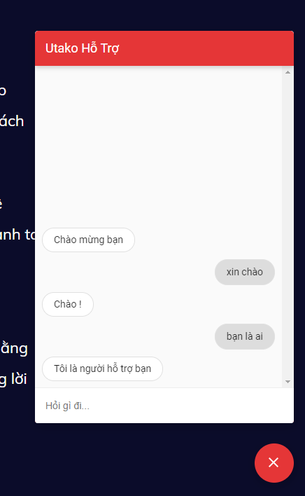

**Hình 5.16. Giao diện chatbot hỗ trợ**

**h) Đăng ký:**

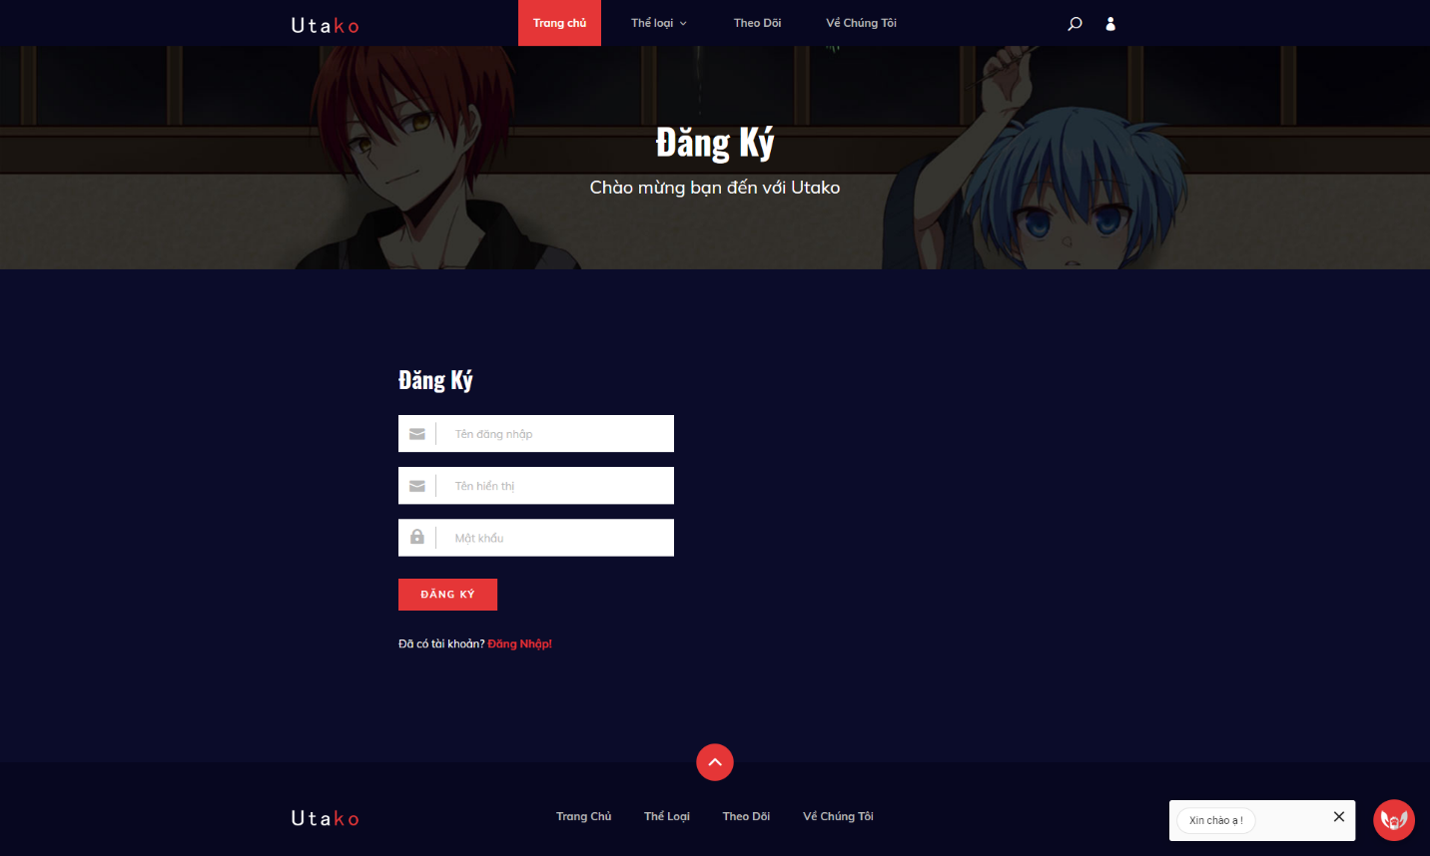

**Hình 5.17. Giao diện đăng ký trên máy tính**

**i) Đăng nhập:**

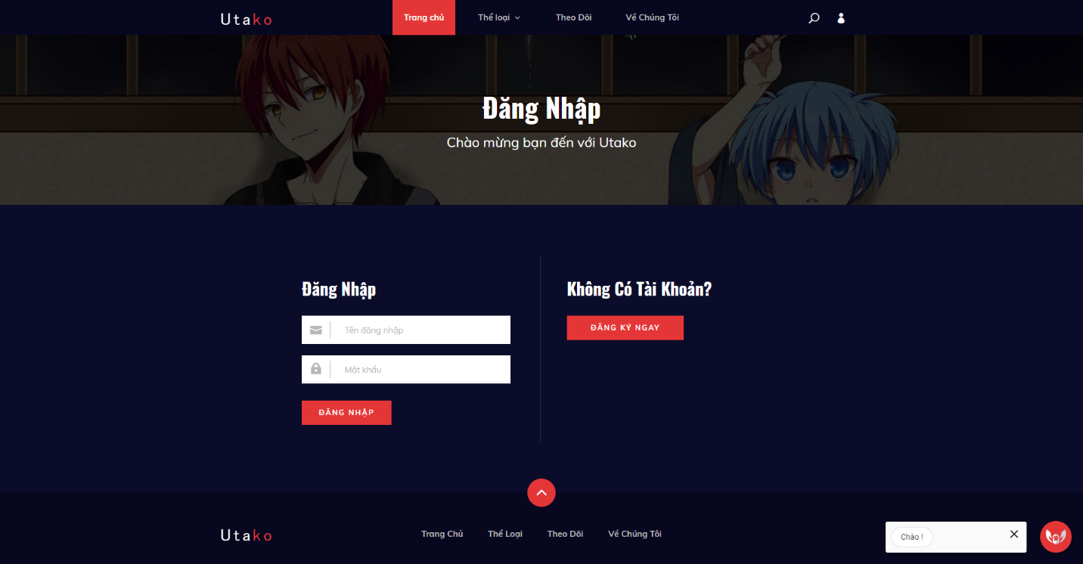

**Hình 5.18. Giao diện đăng nhập trên máy tính**

## **5.2. Giao diện quản lý:**

Giao diện quản lý dành cho nhân viên và quản lý sử dụng để quản lý các thông tin trên website. Tài khoản loại người dùng không thể truy cập vào trang quản lý.

**a) Đăng nhập:**

Giao diện đăng nhập dành cho admin, admin cần đăng nhập mới truy cập được các trang quản lý bên trong.

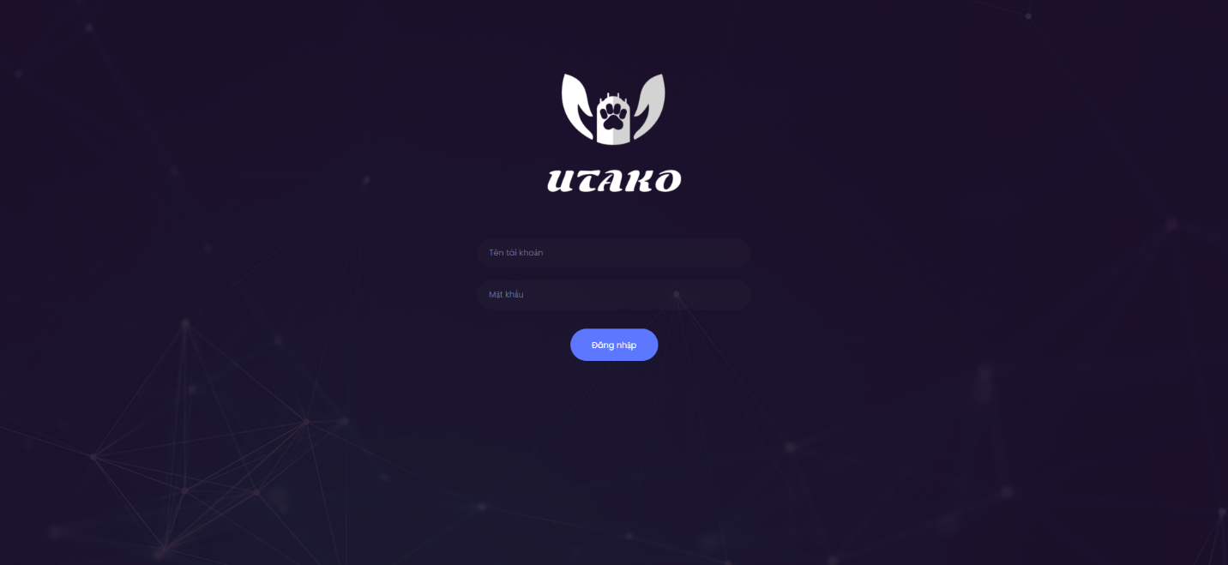

**Hình 5.19. Giao diện đăng nhập admin**

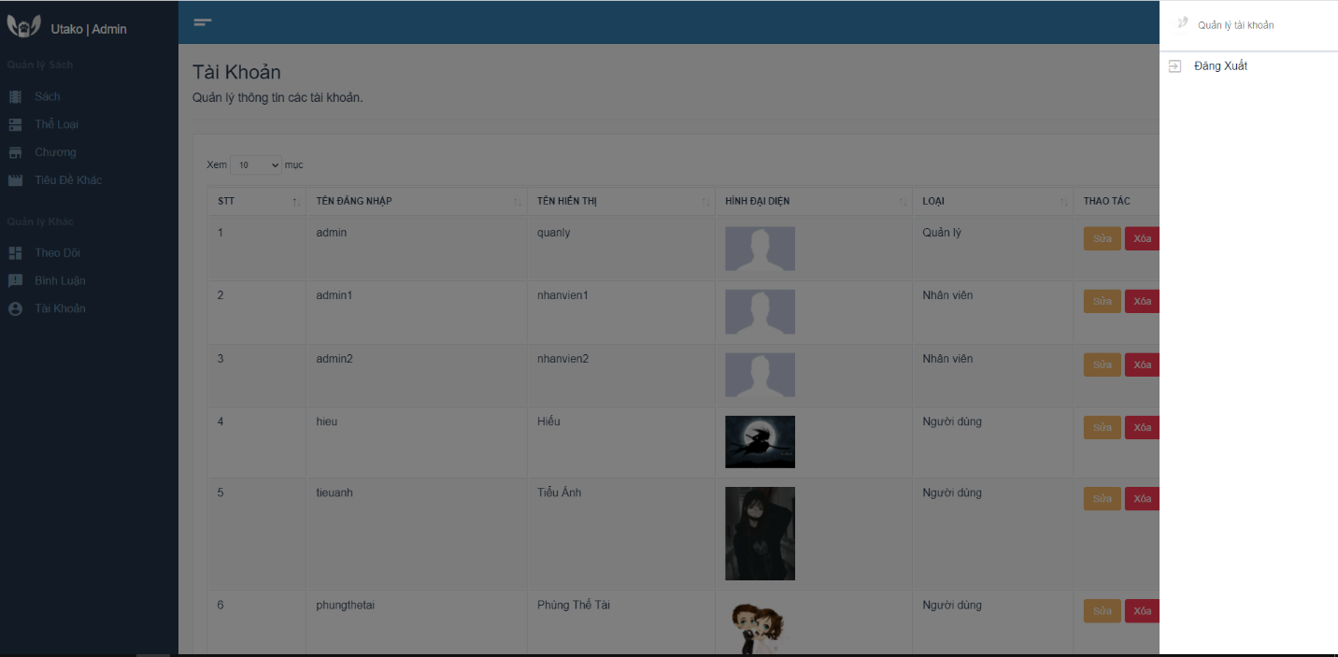

**Hình 5.20. Giao diện đăng xuất admin**

**b) Quản lý sách:**

Giao diện quản lý sách của website, cho phép tạo mới, chỉnh sửa, xoá sách và tra cứu các đối tượng liên quan khác như tiêu đề khác, chương và bình luận của sách được chọn. Các thông tin của sách bao gồm: tiêu đề, ảnh bìa, thể loại, tóm tắt, tác giả, trạng thái, loại, năm xuất bản, ngôn ngữ, phân loại.

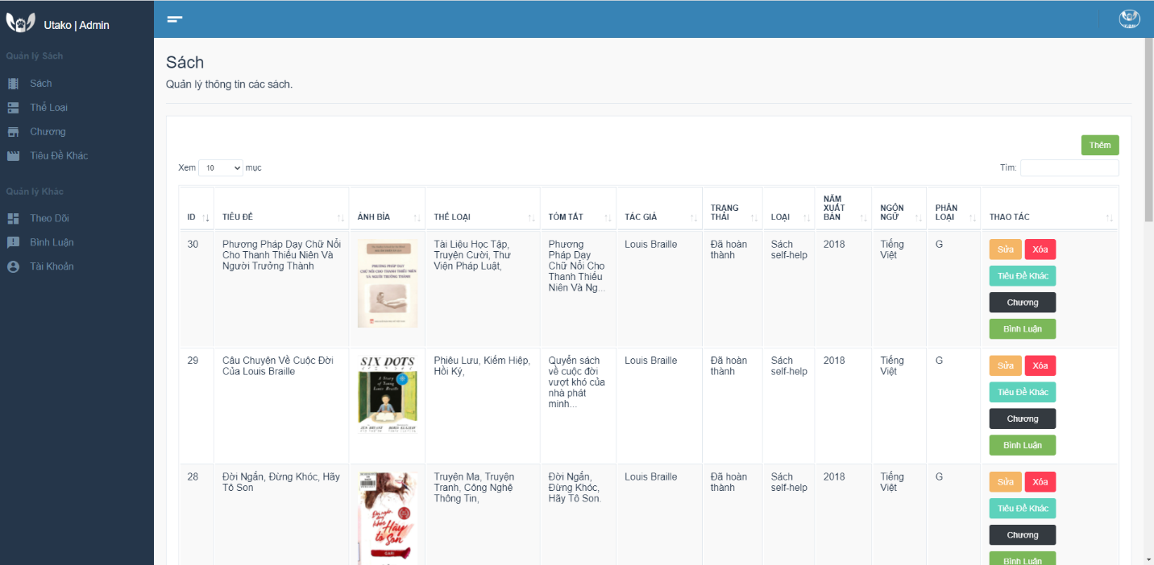

**Hình 5.21. Giao diện quản lý sách**

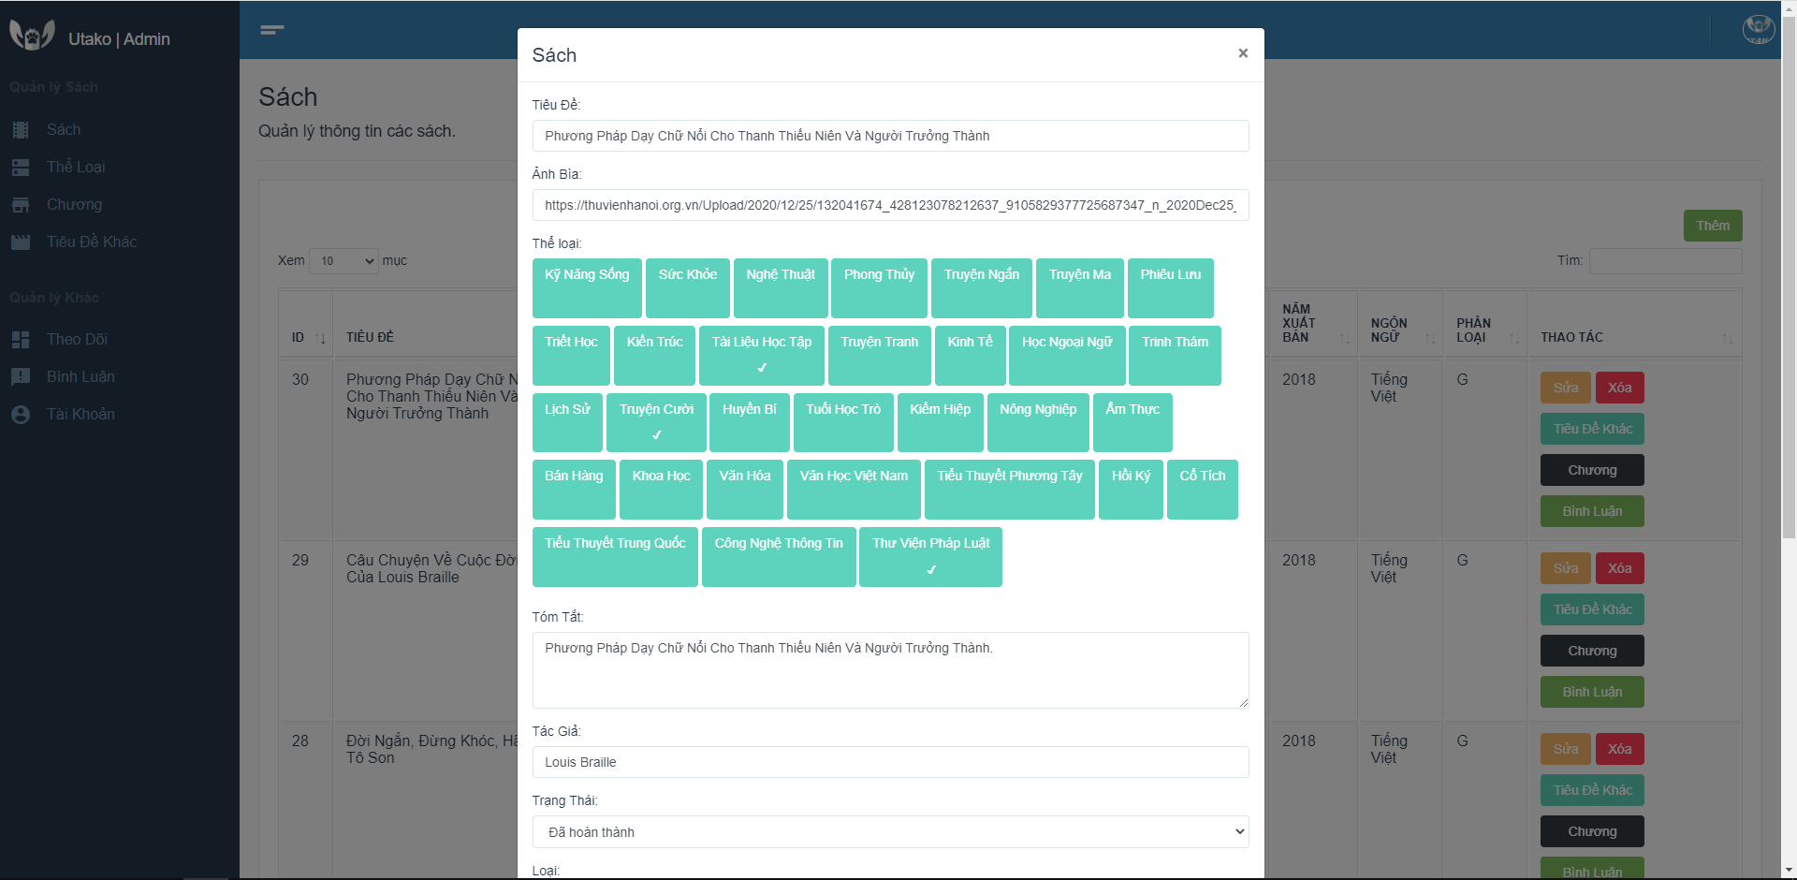

**Hình 5.22. Giao diện chỉnh sửa sách**

**c) Quản lý thể loại:**

Giao diện quản lý sách của website, cho phép tạo mới, chỉnh sửa, xoá thể loại. Thông tin thể loại gồm tên và mô tả thể loại.

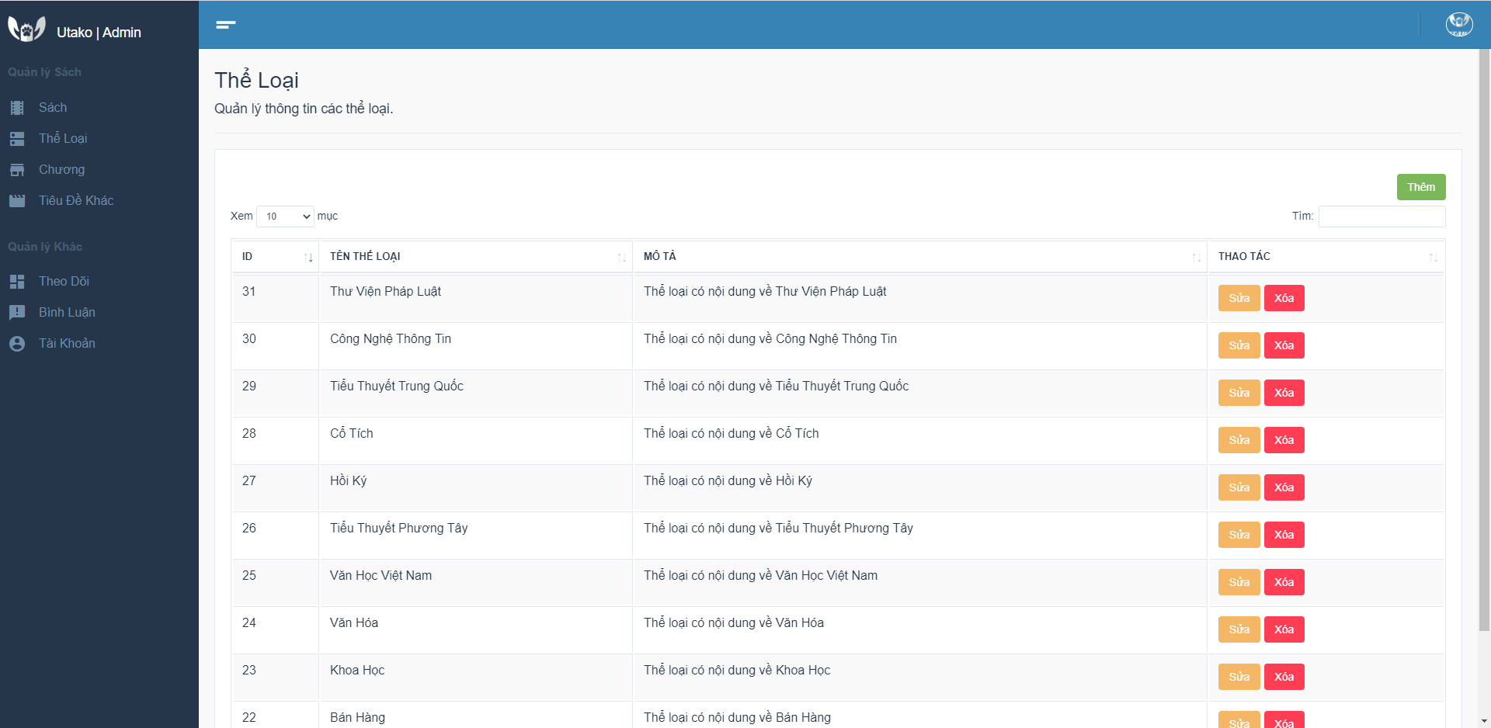

**Hình 5.23. Giao diện quản lý thể loại**

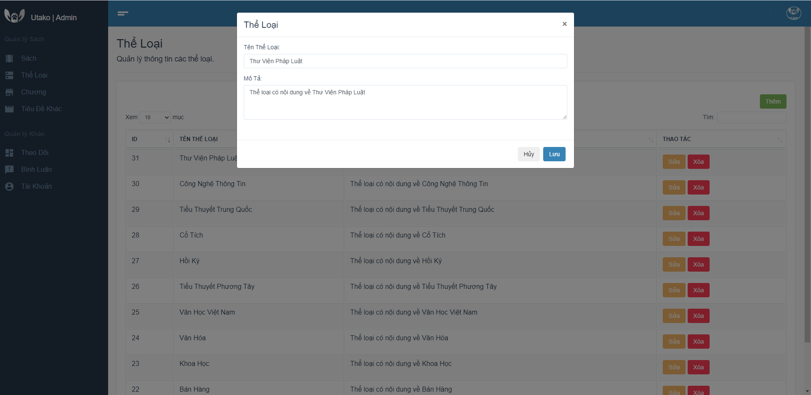

**Hình 5.24. Giao diện chỉnh sửa thể loại**

**d) Quản lý chương:**

Giao diện quản lý sách của website, cho phép tạo mới, chỉnh sửa, xoá chương. Người dùng chọn “Xem” để vào xem, viết hoặc sửa nội dung chương đó. Thông tin chương gồm số chương, tên chương, mô tả và nội dung. Nếu người dùng chọn chương ở giao diện quản lý sách sẽ thấy các chương của sách đó.

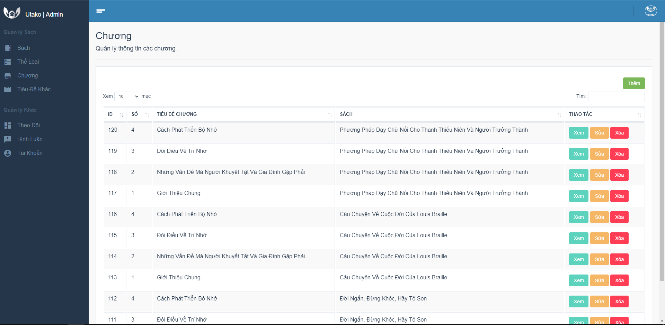

**Hình 5.25. Giao diện quản lý chương**

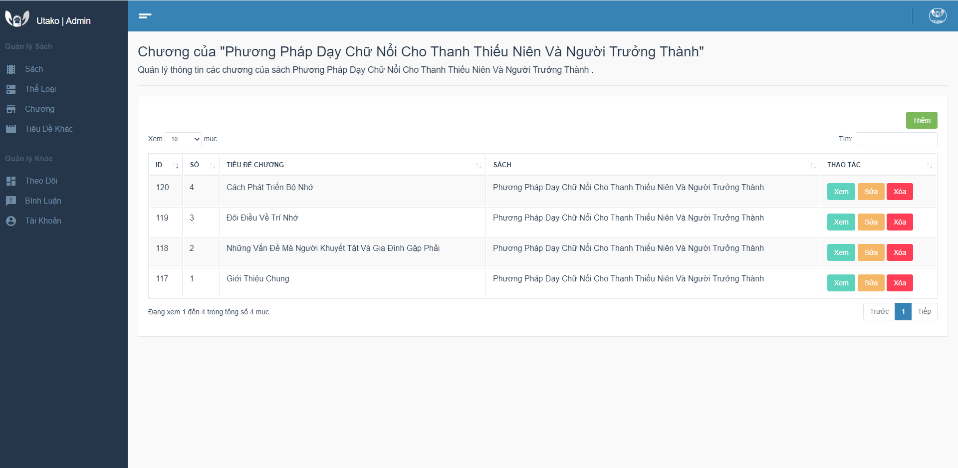

**Hình 5.26. Giao diện chương của sách**

**e) Quản lý tiêu đề khác:**

Giao diện quản lý tiêu đề khác của website, cho phép tạo mới, chỉnh sửa, xoá tiêu đề khác. Thông tin tiêu đề khác gồm tiêu đề và tên sách của tiêu đề đó. Nếu người dùng chọn tiêu đề khác ở giao diện quản lý sách sẽ thấy các tiêu đề khác của sách đó.

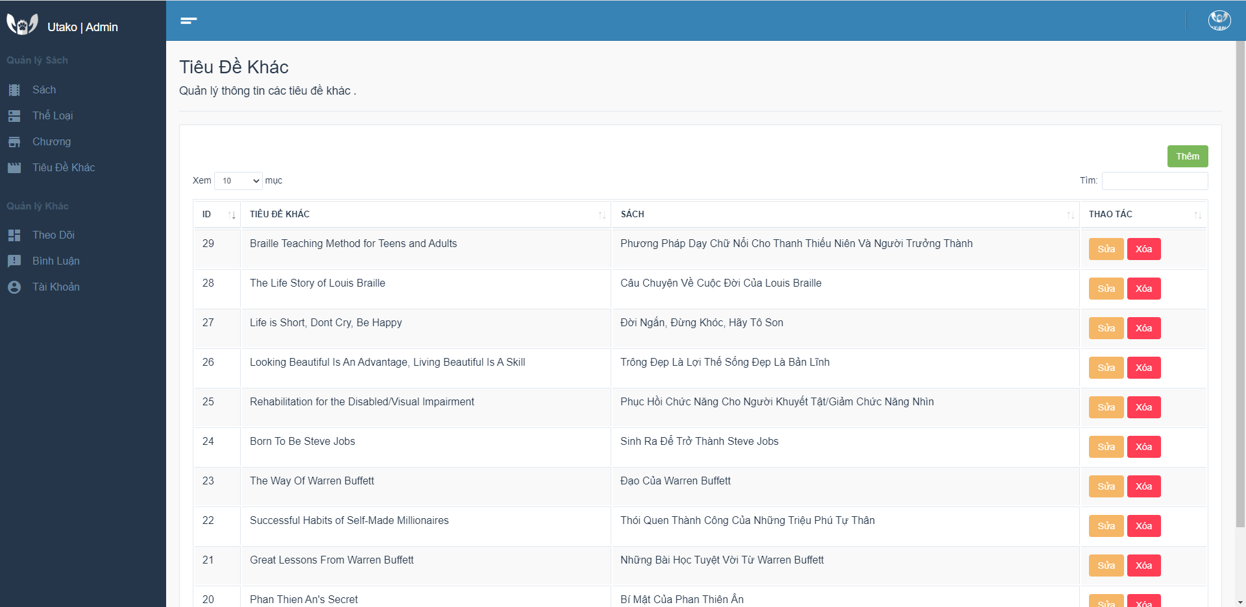

**Hình 5.27. Giao diện quản lý tiêu đề khác**

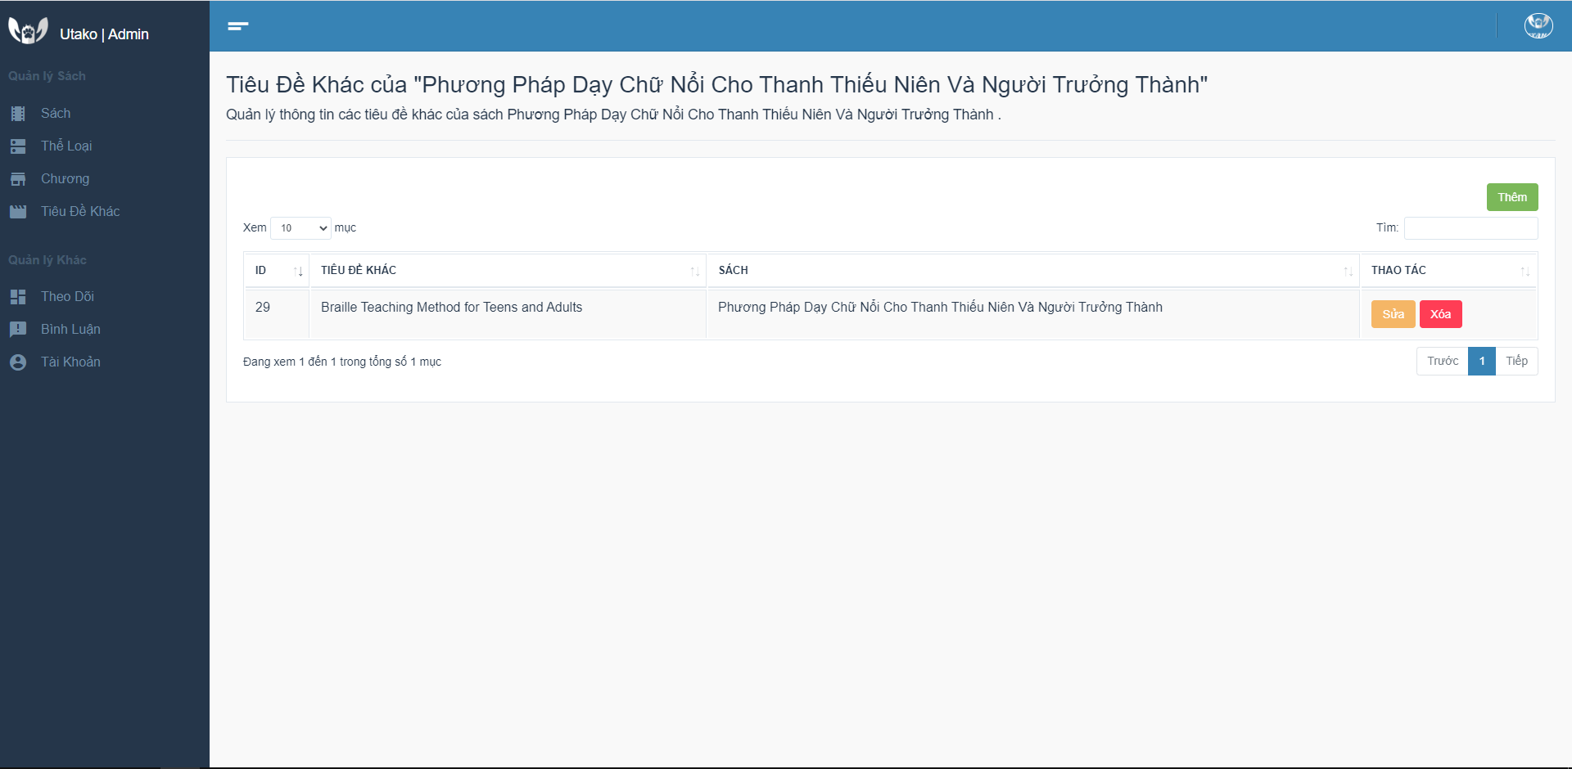

**Hình 5.28. Giao diện tiêu đề khác của sách**

**f) Quản lý theo dõi:**

Giao diện quản lý các danh sách theo dõi của người dùng. Chỉ có thể xem và xoá các thông tin theo dõi. Thông tin theo dõi gồm tên sách và tên tài khoản đã theo dõi sách đó.

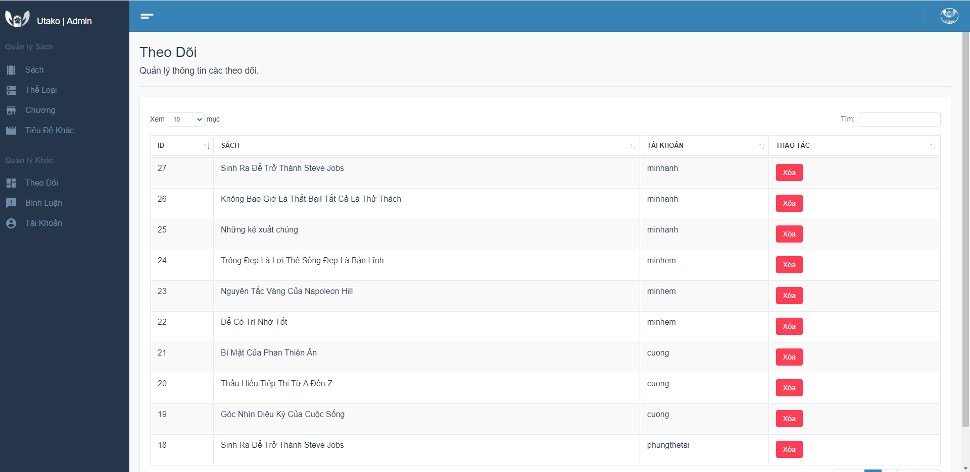

**Hình 5.29. Giao diện quản lý theo dõi**

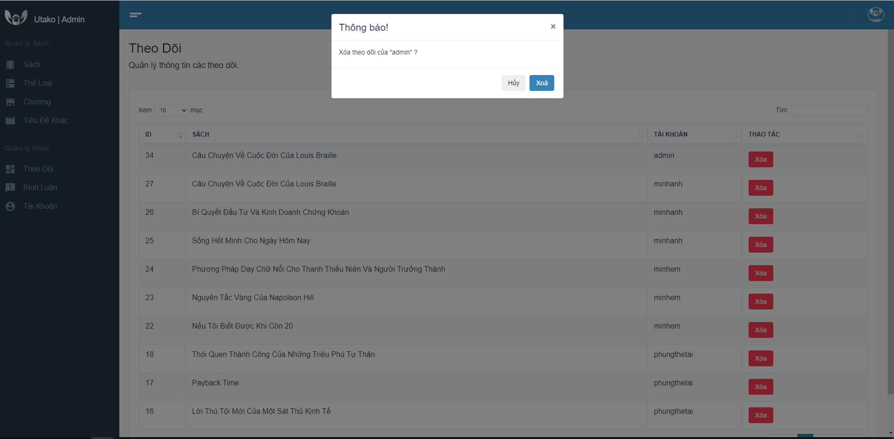

**Hình 5.30. Giao diện xoá theo dõi**

**g) Quản lý bình luận:**

Giao diện quản lý bình luận của website. Chỉ có thể xem và xoá bình luận. Thông tin bình luận gồm tên tài khoản, tên sách và nội dung bình luận. Nếu người dùng chọn bình luận ở giao diện quản lý sách sẽ thấy các bình luận của sách đó.

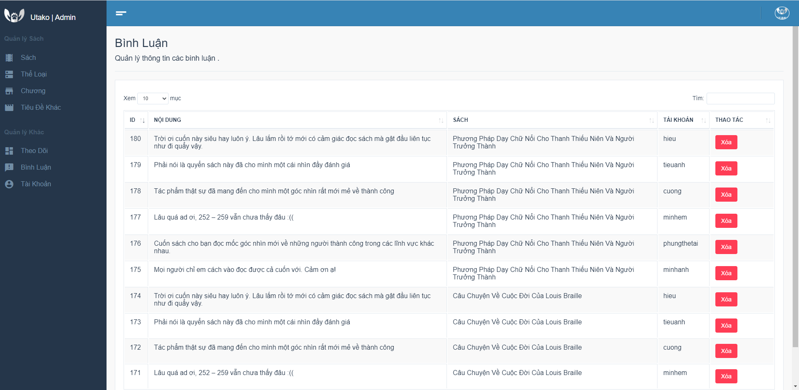

**Hình 5.31. Giao diện quản lý bình luận**

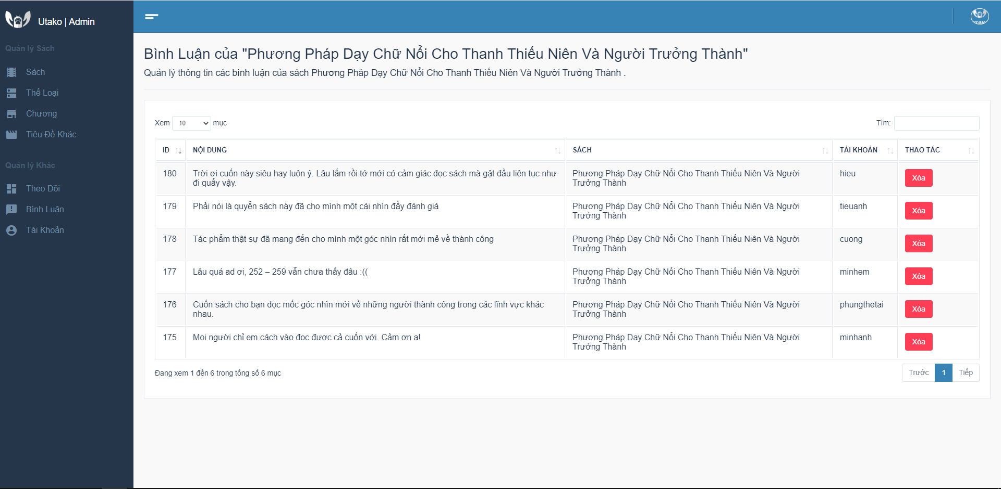

**Hình 5.32. Giao diện bình luận của sách**

**h) Quản lý tài khoản:**

Giao diện quản lý tài khoản của website. Chỉ có thể xem và xoá tài khoản. Thông tin tài khoản gồm tên tài khoản, tên sách và nội dung tài khoản. Chỉ có quản lý mới có thể truy cập giao diện quản lý tài khoản.

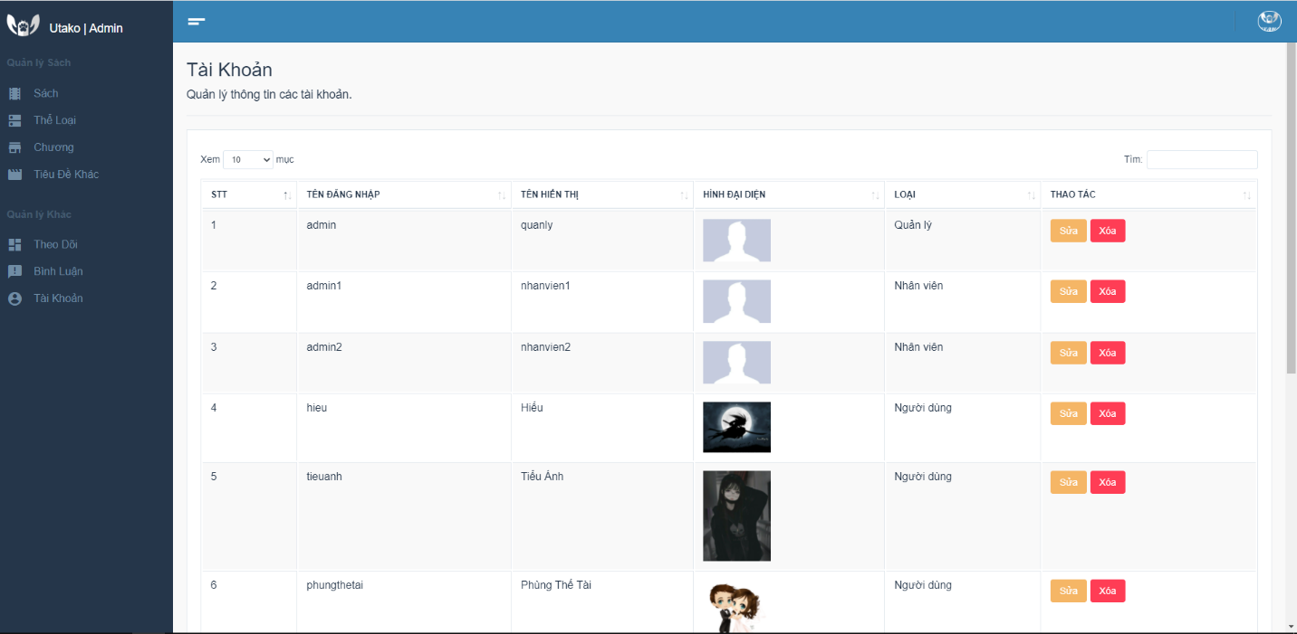

**Hình 5.33. Giao diện quản lý tài khoản**

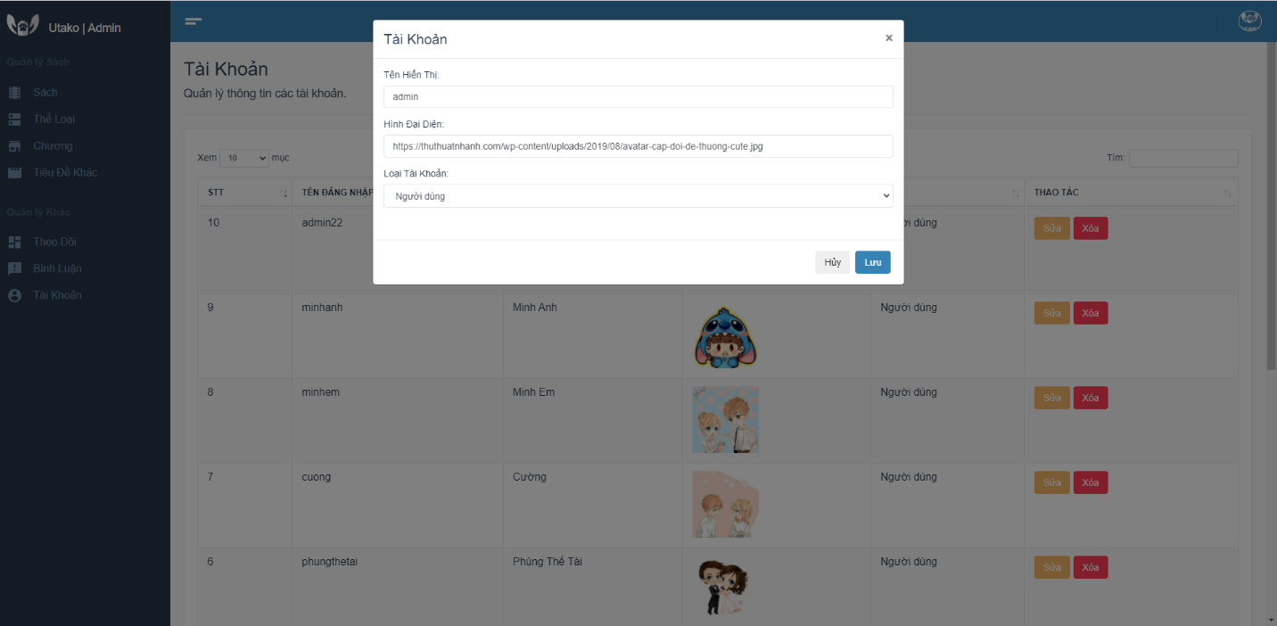

**Hình 5.34. Giao diện chỉnh sửa tài khoản**

# CHƯƠNG 6. KẾT QUẢ VÀ KIẾN NGHỊ

## **6.1. Kết quả đạt được**

* Hoàn thành việc phân tích, thiết kế website nghe đọc sách cho người khiếm thị.
* Thông qua việc phân tích hệ thống em học được cách tổ chức, vận hành, xây dựng một hệ thống từ giai đoạn đầu đến giai đoạn cuối của quá trình phân tích và thiết kế.
* Có thể phân tích và xây dựng được một hệ thống có thể ứng dụng vào thực tế.
* Biết cách vẽ các sơ đồ trong việc phân tích, thiết kế một hệ thống cơ bản.

**6.2. Vấn đề tồn tại**

* Việc phân tích, thiết kế một vài chức năng còn thiếu sót (thanh toán,…).
* Phân quyền cho các đối tượng trong hệ thống chưa thực sự rõ ràng, hợp lý.

## **6.3. Kiến nghị**

* Hoàn thiện các chức năng còn thiếu của website.
* Khắc phục các vấn đề còn tồn tại.
* Xây dựng cơ sở dữ liệu đầy đủ hơn.
* Chỉnh sửa website cho seo tốt hơn.
* Bổ sung thêm một vài chức năng mới:
  + Làm bảng báo cáo thống kê cho người quản lý.
  + Kết nối với các mạng xã hội.

**PHỤ LỤC**

**Phụ lục 1: hướng dẫn cài đặt**

* Truy cập website: <https://chuanhtoan.herokuapp.com/>
* Hoặc cài đặt app trên điện thoại. <https://drive.google.com/file/d/18iLIRm6ObFJsqMlafmWLJA9kVdjsFvBn/view?usp=sharing/>
* Hoặc chạy source code với laravel.  
  <https://github.com/chuanhtoan/datn_doc-sach-cho-nguoi-khiem-thi/>

**Phụ lục 2: hướng dẫn sử dụng**

* Truy cập trang người dùng với địa chỉ <https://chuanhtoan.herokuapp.com/>
* Tài khoản người dùng:
  + Tên tài khoản: admin
  + Mật khẩu: admin
* Truy cập trang quản lý với địa chỉ <https://chuanhtoan.herokuapp.com/admin/>
* Tài khoản quản lý:
  + Tên tài khoản: admin
  + Mật khẩu: admin

**TÀI LIỆU THAM KHẢO**

1. Laravel documentation <https://laravel.com/docs/7.x/readme>.
2. Web Speech API documentation https://developer.mozilla.org/en-US/docs/Web/API/Web_Speech_API
3. ResponsiveVoice documentation https://responsivevoice.org/api/